



Building Regional Resilience through Strengthened Meteorological, Hydrological and Climate Services
in the Indian Ocean Commission Member Countries (Hydromet Project)

Annex 3: Economic Assessment
(with draft business model)
November 2019





SEYCHELLES
MAURITIUS
COMOROS
MADAGASCAR


AFD/DOE/CLI-DCP-2017-060
Contract #: CZZ2152-MS-2019-03


This technical assistance operation is financed by the Agence Française de Développement (AFD) as part of the Adapt'Action Facility. This Facility, launched in May 2017, supports African countries, LDCs and SIDS in the implementation of their commitments under the Paris Climate Agreement, through the financing of studies, capacity-building and technical assistance, particularly in the adaptation sector. The authors assume full responsibility for the content of this document. The opinions expressed do not necessarily reflect those of AFD or its partners.

TABLE of CONTENTS
INTRODUCTION 1
Chapter 1 Economic Analysis 2
1.1 Methodology Approach 2
1.2 Climate Services Provided by the Project and Associated Benefits 2
1.2.1 Disaster risk reduction through Early Warning Systems 5
1.2.2 Agriculture and Food Security 7
1.2.3 Other sectors 9
1.2.3.1 Health 9
1.2.3.2 Water Resources 10
1.2.3.3 Energy Sector 10
1.2.4 SWIO-RAFI Initiative 11
1.2.5 Benefits retained for the Cost-Benefit Analysis 13
1.3 Madagascar : Climate Risks and Socio-Economic Profile 14
1.3.1 Agriculture and Food Security 15
1.3.2 Water Supply Sector 18
1.3.3 EWS Benefits 19
1.3.4 Expected benefits of agri-sector climate services 23
1.4 Union of the Comoros: Socio-economic profile and climate risk 24
1.4.1 Agriculture and Food Security 25
1.4.2 Fisheries Sector 27
1.4.3 EWS Benefits 28
1.4.4 Expected benefits of agri-sector climate services 31
1.5 Seychelles : Climate Risks and Socio-Economic Profile 32
1.5.1 Tourism sector 33
1.5.2 Agriculture and fisheries sector 34
1.5.3 EWS Benefits 36
1.5.4 Expected benefits of agri-sector climate services 39
1.6 Mauritius: Climate Risks and Socio-Economic Profile 40
1.6.1 Tourism sector 41
1.6.2 Agriculture sector 41
1.6.3 EWS Benefits 43
1.6.4 Expected benefits of agri-sector climate services 46
1.7 Costs of the Hydromet Project 47
1.7.1 Investment Costs 47
1.7.2 Operating Expenses 47
1.7.3 Total Cost by State 48
1.8 Cost Benefit Analysis and Results 48
1.8.1 The assumptions of the economic calculation 48
1.8.2 Analysis of the sensitivity of the results to a change in profits 49
Acronyms and abbreviations 51
Key Resources 52
Economic Analysis Tables (refer to Excel file) 53
Appendix: Business delivery model 57
1. Value-Chain, service delivery and value generation 57
Service production 57
Users and value generation 58
Public services users 58
Private sector and potential clients for hydro-meteorological services 58
2. Cost recovery 59
3. Conclusion 61

INTRODUCTION

The Hydromet project development objective is to strengthen the regional and national communities’ resilience and adaptative capacity to climate change impacts by improving the National Meteorological and hydrological services.
Improved climate data and early-warning systems supplied by the Hydromet project to the island states will help to support a better planning in view of adapting to climate change events in the region. Availability of such data will allow local governments to take necessary adaptation decisions, in different areas but particularly in urban planning, economic sectors (tourism, agriculture, industries), and social sectors, thereby assisting highly vulnerable community es with some 28,8 million people who are exposed in the IOC island states. Main benefits of the project include improved hydro-meteorological equipment’s, knowledge, and decision-making process, improved infrastructure planning, improved adaptive capacity of communities and reduced socio-economic losses.
The following economic analysis compares cost of the project with part of the benefits, the ones that we have been able to quantify and monetized. The objective was to assess the economic benefit of the project using a cost-benefit analysis.
Methodological approach and assumptions are discussed in section 1.1. Climate services and benefits from Hydromet presented in section 1.2. After a short description of each country risk profile and benefit from the project assessed in section 1.3 to section 1.6, costs of the project are detailed in section 7 and results presented in section 1.8. Sensitivity is analysed in section 1.9.
Based on SWIO-RAFI risk disaster analysis, in which the population affected by all hazards has been estimated at 14.4 million people and the physical damages related resulting from climate related events has been estimated at USD 13.4 billion, the Annual Average Benefits attached an EWS in terms of costs avoided has been assessed to be around USD14 million for the entire IOC region.
On the other hand, using data from the FAO and relying on assumption from academic experience, the Annual Average Benefit from agro-climate services have been estimated at USD 73 Million for the 4 countries.
The NPV of the project is estimated at USD 237 Million at 8% discounting rate. Sensitivity analysis shows that NPV is still positive (USD 131 Million) even if benefits assess are 30% lower than expected.
From an economic point of view, investing in the Hydromet project is worthwhile.

Chapter 1 Economic Analysis

Methodology Approach
The methodological approach adopted for the economic analysis of the Hydromet project is based on a cost-benefit analysis (CBA) of the investments needed to provide enhanced weather services. The expected benefits of the project are compared with the project costs over a 50-year time horizon. The CBA is the most relevant economic tool for assessing the economic profitability of the Hydromet project, but has the limitation of retaining only quantifiable and monetarizable benefits.  The investment, operating and equipment renewal costs associated with components 1, 2, and 3 of the project are detailed in Chapter 5 of the feasibility study.  Section 1.2 presents the services provided by the Hydromet project, the benefits associated with these services and the assumptions used for the monetary valuation of the benefits that could be valued in this study.  Sections 1.3, 1.4, 1.5, and 1.6 present the risk profile of each State and the services provided by the Hydromet Project.  The main cost elements of the project are presented in Section 1.7 - Hydromet Project Costs.  The CA results are presented in Section 1.8 - Results of the cost-benefit analysis. | L'approche méthodologique adoptée pour l’analyse économique du projet Hydromet repose sur une analyse coûts-bénéfices (ACB) des investissements nécessaires à la fourniture de services météorologiques renforcés. Les bénéfices escomptés du projet sont comparés coûts du projet, sur un horizon temporel de 50 ans. L’ACB est l’outil économique le plus pertinent pour évaluer la rentabilité économique du projet Hydromet, mais présente néanmoins la limite de ne retenir que les bénéfices quantifiables et monétarisables.  Les coûts d’investissement, de fonctionnement et de renouvellement des équipements associés aux composantes 1, 2, et 3 du projet sont détaillés dans le chapitre 5 de l’étude de faisabilité.  La section 0 présentent les services rendus par le projet Hydromet, les bénéfices associés à ces services et les hypothèses retenues pour l’évaluation monétaire des bénéfices qui ont pu être valorisés dans le cadre de cette étude.  Les sections 1.3, 1.4, 1.5, et 1.6 présentent le profil risque de chaque Etat et les services rendus par le Projet Hydromet.  Les principaux éléments de coûts du projet sont présentés dans la section 1.7- Costs of the Hydromet Project.  Les résultats de l’AC sont présentés dans la section 1.8 - Cost Benefit Analysis and Results

Climate Services Provided by the Project and Associated Benefits
The benefits associated with the climate services of the Hydromet project are numerous. The data and information collected by the project will be transformed into services adapted (trends, projections, economic analyses, agro-climatic advice, community services, etc.) to the economic sectors and end users. Climate services will be addressed to the priority areas recommended by the Global Framework for Climate Services (GFCS), namely the sectors of:  - disaster risk reduction;  - agriculture and food security;  - energy;  - health; and  - water resources.  Some services, intended for the private sector, may be marketed. There are many examples of agro-climatic services. Other services are more related to the production of public services and, as such, must be provided by the States. By way of illustration, Early Warning Services (EWS) for extreme weather events make it possible to preserve physical damage, injuries, human lives, etc., and it is up to States to set up these services and guarantee free access to them.  The benefits associated with the Hydromet project go beyond this, since they also allow public decision-makers to better integrate adaptation to climate change into their land use planning policies; public decision-makers, with better climate information, can make informed decisions.  The meteorological services provided by the Hydromet project to the 4 IOC States are therefore numerous and will contribute to improving climate change adaptation in all economic sectors. However, it was not planned in this study to quantify all the benefits of the project, but to focus on two sectors of activity per country, according to the following two criteria:  - The economic and social weight of the sector measured by its contribution to GDP and employment; and  - The national priority that each state gives to economic sectors.  The aggregate data collected as part of the consultation missions made it possible to quantify and monetise the associated benefits of the Hydromet Project in terms of:  - The establishment of an Early Warning Service (EWS) in each State to reduce the costs associated with losses caused by extreme weather events. The monetary valuation of these costs will be based mainly on the quantitative data provided by the SWIO-RAFI initiative (section 1.2.1 - Disaster Risk Reduction - DRR).  - The development of climate services up to the end user contributing to optimising production yields in economic sectors such as agriculture. The monetary valuation of these benefits based on FAO data and the results of field experiments evaluated in the context of academic work (section 1.2.2 - Agriculture and food security).  In section 1.2.3 - Other potential beneficiary sectors of climate services, we discuss, without counting them, the economic sectors that can benefit from climate services.  The results of the SWIO-RAFI climate risk loss modelling will support the evaluation of part of the benefits of the Hydromet project, the benefits associated with an Early Warning Service (EWS). These results will be discussed in section 1.2.4 - The SWIO-RAFI initiative.  In section 1.2.5 - The benefits retained for the CBA, we present a balance of the quantified benefits that have been included in the cost-benefit analysis.  The reduced scope of quantified benefits associated with the Hydromet project, and the conservative economic assumptions used for the economic analysis, lead to results that can be considered conservative, since they are based on a minimal estimate of the project's benefits. | Les bénéfices associés aux services climatiques du projet Hydromet sont nombreux. Les données et les informations collectées par le projet seront transformées en services adaptés (tendances, projections, analyses économiques, conseils agroclimatiques, services aux communautés, etc…) aux secteurs économiques et aux usagers finaux. Les services climatiques seront adressés aux zones prioritaires recommandées par le Global Framework For Climate Services (GFCS), à savoir les secteurs de :  - la réduction des risques de catastrophe ;  - l’agriculture et la sécurité alimentaire ;  - l’énergie ;  - la santé ; et  - les ressources en eau.  Certains services, à destination du secteur privé, peuvent faire l’objet de commercialisation. Les exemples de services agroclimatiques sont nombreux. D’autres services relèvent davantage de la production de services publics et, dans ce fait, doivent être pris en charge par les Etats. A titre d’illustration, les Services d’Alerte Précoce (SAP) d’évènements climatiques extrêmes permettent de préserver des dommages physiques, des blessés, des vies humaines, etc., et il appartient aux Etats de mettre en place ces services et d’en garantir l’accès gratuitement.  Les bénéfices associés au projet Hydromet vont aux delà, puisqu’ils permettent aussi aux décideurs publics de mieux intégrer dans leurs politiques d‘aménagement du territoire, l’adaptation au changement climatique ; les décideurs publics, disposant d’une meilleure information climatique, peuvent prendre des décisions éclairées.  Les services météorologiques rendus par le projet Hydromet aux 4 Etats de la COI sont donc nombreux et contribueront à l’amélioration de l’adaptation aux changements climatiques de tous les secteurs économiques. Toutefois, il n’a pas été prévu dans le cadre de cette étude de quantifier tous les bénéfices du projet, mais de réaliser un focus sur deux secteurs d’activité par Pays, selon les deux critères suivants :  - Le poids économique et social du secteur mesuré par sa contribution au PIB et à l’emploi,  - La priorité nationale que chaque Etat accorde aux secteurs économiques.  Les données agrégées collectées dans le cadre des missions de consultation ont permis de quantifier et monétariser les bénéfices associés au projet Hydromet, qui portent sur :  - La mise en place d’un Service d’Alerte Précoce (SAP) dans chaque Etat qui permet la réduction des coûts liés aux pertes occasionnées par les évènements climatiques extrêmes. La valorisation monétaire de ces coûts reposera essentiellement sur les données quantitatives fournies par l’initiative SWIO-RAFI (section 1.2.1 - La réduction des risques de catastrophe -DRR).  - Le développement de prestations de services climatiques jusqu’à l’usager final contribuant à optimiser les rendements de la production des secteurs économiques tel que dans le secteur de l’agriculture. La valorisation monétaire de ces bénéfices à partir des données de la FAO et les résultats d’expériences de terrain évalués dans le cadre de travaux académiques (section 1.2.2 - L’agriculture et la sécurité alimentaire).  Dans la section 1.2.3 - Les autres secteurs bénéficiaires potentiels des services climatiques, nous évoquons, sans les comptabilisés, les secteurs économiques pouvant bénéficier des servies climatiques.  Les résultats de la modélisation des pertes associées aux risques climatiques de l’initiative SWIO-RAFI seront le support de l’évaluation d’une partie des bénéfices du projet Hydromet, les bénéfices associés à un Service d’Alerte Précoce (SAP). Ces résultats seront discutés dans la section 1.2.4 - L’initiative SWIO-RAFI.  Dans la section 1.2.5 - Les bénéfices retenus pour l’ACB, nous présentons un bilan des bénéfices quantifiés qui ont été intégrés dans l’analyse coûts-bénéfices.  Le périmètre réduit des bénéfices quantifiés associés au projet Hydromet, et les hypothèses économiques prudentes qui ont été retenues pour l’analyse économique, conduisent à des résultats qui peuvent être considérés comme prudents, puisque reposant sur une estimation minimale des bénéfices du projet.

Disaster risk reduction through Early Warning Systems
Feedback on the establishment of early warning systems (EWS) shows that these systems are effective in extending the lead times for emergency planning and enabling rapid decisions to be made that protect human lives and livelihoods in the short and longer term. In the short term, EWS can be used to secure all or part of the population and to protect certain assets. In the longer term (e.g. a drought forecast of several weeks) they make it possible to anticipate, for example, agricultural planning (by adjusting the crop calendar) or the implementation of health services.  The contribution of an EWS to damage mitigation is well described in the academic literature, highlighting a correlation between preparedness for natural disasters and the effectiveness of mitigation measures.  Schroter et al (2008), on watersheds in Spain and Austria, present results in which they assess a correlation between preparedness and effectiveness of mitigation measures to reduce flash flood damage. Based on a survey of potential users of an EWS, respondents were asked: "Suppose you received an alert shortly before the flood occurred, what percentage could you reduce the damage caused by the floods?". The authors show that when information on the arrival of the flood was available within twelve hours before, it would be possible to reduce the costs of the damage caused by 60%, while for one hour the damage reduction would be 20%.  More recently, B.S.H.H.M. Fakhruddin and L. Schick (2019), evaluate and quantify, on the basis of experience feedback on losses associated with cyclone Evan in 2012 on the island of SAMOA, the costs that could have been avoided with an EWS.  The table below lists the benefits associated with an EWS, by impact type. | Les retours d’expérience sur la mise en place de systèmes d’alerte précoce (SAP) montrent que ces systèmes sont efficaces dans la mesure où ils allongent les délais d’anticipation pour la planification d’urgence et permettent de prendre des décisions rapides qui protègent les vies humaines et les moyens de subsistance à court et plus long terme. Sur une courte échéance, les SAP permettent de mettre en sécurité tout ou partie de la population et de protéger certains biens. A plus longue échéance (par exemple, une prévision de sécheresse à plusieurs semaines) ils permettent d’anticiper, par exemple, la planification agricole (en ajustant le calendrier cultural) ou la mise en place de services sanitaires.  La contribution d’un SAP à l’atténuation des dégâts est bien décrite dans la littérature académique,¹ mettant en évidence une corrélation entre la préparation à l’avènement d’une catastrophe naturelle et l'efficacité des mesures d'atténuation.  Schroter et al (2008),² sur des bassins versants en Espagne et en Autriche, présentent des résultats dans lesquels ils évaluent une corrélation entre l'état de préparation et l'efficacité des mesures d'atténuation visant à réduire les dommages causés par les inondations (flash flood). En se basant sur une enquête auprès d'utilisateurs potentiels d'un SAP, il a été a demandé aux personnes interrogées : « Supposons que vous receviez une alerte peu de temps avant l’arrivée de la crue, de quel pourcentage pourriez-vous réduire les dégâts causés par les inondations ? ». Les auteurs montrent que lorsque l’information sur l’arrivée de la crue était disponible dans un délai de douze heures avant, il serait possible de réduire les coûts des dommages occasionnés de 60%, alors que pour un délai d’une heure la réduction des dommages serait de 20%.  Plus récemment, B.S.H.M. Fakhruddin et L. Schick (2019)³, évaluent et quantifient, sur la base de retour d’expérience des pertes associés au cyclone Evan en 2012 sur l’ile de SAMOA, les coûts qui auraient pu être évités avec un SAP.  Le tableau ci-dessous présente une liste des bénéfices associé à un SAP, par type d’impact.
Type of Impact | Without EWS | With EWS
Natural, Physical and Economic | Damage to homes, loss of property | Damage to homes avoided in some cases and damage to property avoided on time.
Natural, Physical and Economic | Agriculture: crop damage, loss or damage to tools and equipment | Agriculture: crop damage avoided, where possible, by early harvesting. Damage to tools and equipment avoided
Natural, Physical and Economic | Fishing: Damaged fish, fishing infrastructure, nets and other fishing equipment | Fishing: Fish harvesting, removal of nets and equipment (70% reduction in damage)
Natural, Physical and Economic | Livestock: Loss or damage to most poultry, farm animals, fodder and straw | Livestock: Poultry, farm animals, fodder and straw are secured (45% damage reduction)
Natural, Physical and Economic | Offices and schools: Loss of cash, damage to equipment and furniture | Offices and schools: No loss of cash, equipment and protected furniture (15% reduction in damage)
Human | Loss of human life | Losses of human life avoided
Human | Injuries, bodily injuries | Injuries and injuries prevented
Human | Populations exposed to various diseases due to insufficient or non-existent preparation | Diseases prevented through increased preparedness measures
Social | Trauma for affected persons and their relatives | Trauma reduction through anticipation and preparation measures
Source: Bapon S.H.M. Fakhruddin and Lauren Schick, 2019, “Benefits of economic assessment of cyclone early warning systems - A case study on Cyclone Evan in Samoa”, in Progress in Disaster Science
Type d'impact | Sans SAP | Avec SAP
Naturel, physique et économique | Dommages aux habitations, perte de biens | Dommages aux habitations évités dans certains cas et dommages aux biens évités selon les délais.
Naturel, physique et économique | Agriculture: dommages aux cultures, pertes ou dommages sur les outils et équipements | Agriculture: dommages aux cultures évités, lorsque c'est possible, par des récoltes précoces. Dommages aux outils et équipements évités
Naturel, physique et économique | Pêche: Poissons, infrastructures de pêche, filets et autres matériels de pêche endommagés | Pêche: Récolte des poissons, retrait des filets et des équipements (70% de réduction des dommages)
Naturel, physique et économique | Cheptel: Pertes ou dommages sur la plupart des volailles, animaux de ferme, fourrages et paille | Cheptel : Les volailles, animaux de ferme, fourrages et la paille sont mis en sécurité (45% de réduction des dommages)
Naturel, physique et économique | Bureaux et écoles: Perte de trésorerie, dommages aux équipements et au mobilier | Bureaux et écoles: Pas de pertes de trésorerie, équipement et mobiliers protégés (réduction de 15% des dommages)
Humain | Pertes de vies humaines | Pertes de vies humaines évitées
Humain | Blessures, dommages corporels | Blessures et dommages corporels évités
Humain | Populations exposées à diverses maladies en raison d'une préparation insuffisante ou inexistante | Maladies évitées grâce à des mesures de préparation accrues
Social | Traumatisme pour les personnes touchées et leurs proches | Réduction des traumatismes grâce aux mesures d'anticipation et de préparation
Source : d’après Bapon S.H.M. Fakhruddin and Lauren Schick, 2019, “Benefits of economic assessment of cyclone early warning systems - A case study on Cyclone Evan in Samoa”, in Progress in Disaster Science
Regardless of the delay variable and the effectiveness of the alert message delivery, our assessment of the benefits of national meteorological and climatological services (NMHSs) for the 4 States will be based on the assumption that the alert system contributes to improving the effectiveness of mitigation measures by reducing the cost of damage that will occur during a natural disaster, but also to anticipating the organization of emergency and relief measures.  We will use the hypothesis of B.S.H.H.M. Fakhruddin and L. Schick (2019), namely 5% of the cost of damage for estimating the monetary valuation of avoided costs on physical damage. | Indépendamment de la variable de délai et de l’efficacité de la diffusion du message d’alerte, notre évaluation des bénéfices des services météorologiques et climatologiques nationaux (SMHN) pour les 4 États sera basée sur l’hypothèse que le système d’alerte contribue à améliorer l’efficacité des mesures d’atténuation en réduisant le coût des dommages qui surviendront pendant une catastrophe naturelle, mais également à anticiper l’organisation des mesures d’urgence et de secours.  Nous retiendrons l’hypothèse de B.S.H.M. Fakhruddin and L. Schick (2019), à savoir 5% du coût des dommages pour l’estimation de la valorisation monétaire des coûts évités sur les dommages physiques.

Agriculture and Food Security
The agricultural sectors and farmers in the 4 states are potential beneficiaries of the climate services provided by the Hydromet project. In Madagascar, the sector contributes directly to nearly 20% of national wealth (GDP) and employs nearly 70% of the population. In Mauritius, although the sector does not account for as much GDP, 2.8%, interviews with the Principal Research Scientist of the Food and Agriculture Research Extension Institute (FARES) confirmed the usefulness and value of agrometeorological services for farmers. In the Comoros, agriculture contributes 30% to GDP and employment 57% of the population, and expectations regarding agro-climatic services were also expressed during local consultations in the Seychelles.  Agriculture and food security are dependent on weather and climate conditions through extreme events such as droughts and heat waves, floods and storms. Climate-related natural disasters, such as droughts or floods, can wipe out crops, cause food insecurity, destroy key livelihoods, drive people to migrate en masse and lead to slower economic growth.  Adverse weather and climate conditions have a direct impact on agricultural productivity, livelihoods, water security, land use, agricultural marketing systems, market instability, food prices and economic and trade policies. In addition, smallholder farmers, pastoralists and communities dependent on food crop production are highly vulnerable to these impacts. Extreme events, climate variability and long-term climate change pose significant challenges to agriculture and food security.  The Hydromet project provides an opportunity to integrate climate information into agricultural development by fully integrating climate services into practices and policies that support development choices in agriculture and food security. To achieve this decision-making capacity, States must accelerate the creation of climate services applications in order to support this integration. This last point is provided for in component 3 of the Hydromet programme (from what I understand from the exchanges with Pascal).  There are many examples of agrometeorological services and evaluations of expected benefits are the subject of academic work. For example, a pilot study was carried out to assess the economic impact of weather-based agricultural advisory services provided to 15 of the 127 units of the Ministry of Land's Agrometeorological Advisory Service (AAS) in India for 6 seasons (3 summers and 3 winters between 2003 and 2007). The main crops selected for the study included food grains, oilseeds, cash crops, fruit and vegetable crops. The sample included 80 farmers, including 40 farmers benefiting from agro-climatic advisory services and 40 farmers not benefiting from the services. The results obtained show that the farmers benefiting from the services achieved a net profit of +10 to +15% and a 2-5% reduction in the cost of cultivation.  We will use the conservative assumption of a 10% increase in yields to quantify the potential benefits associated with the agro-climatic services that the Hydromet project would provide to the different agricultural sectors of the States. | Les secteurs de l’agriculture et les agriculteurs des 4 Etats sont des bénéficiaires potentiels des services climatiques fournit par le projet Hydromet. A Madagascar, le secteur contribue directement pour près 20% à la richesse nationale (PIB) et emploi près de 70% de la population. A Maurice, bien que le secteur ne pèse pas autant dans le PIB, 2,8%, les entretiens menés⁴ avec le Principal Research Scientist du Food and Agriculture Research Extension Institute (FARES), ont confirmé l’utilité et l’intérêt de services agrométéorologiques pour les agriculteurs. Aux Comores, l’agriculture contribue à hauteur de 30% au PIB et emploi 57% de la population, et les attentes portant sur les services agroclimatiques ont également été exprimées lors des consultations locales aux Seychelles.  L’agriculture et la sécurité alimentaire sont tributaires des conditions météorologiques et climatiques par l’entremise de phénomènes extrêmes comme les sécheresses et les vagues de chaleur, les inondations et les tempêtes. Les catastrophes naturelles d’origine climatique, telles que les sécheresses ou les inondations peuvent anéantir les récoltes, causer de l’insécurité alimentaire, détruire les principaux moyens de subsistance, pousser les populations à migrer en masse et conduire à un ralentissement de la croissance économique.  Les mauvaises conditions climatiques et météorologiques ont une incidence directe sur la productivité agricole, les moyens d’existence, la sécurité hydrique, l’affectation des sols, les systèmes de commercialisation agricole, l’instabilité des marchés, les prix des denrées alimentaires et les politiques économiques et commerciales. De surcroît, les petits exploitants agricoles, les éleveurs et les collectivités qui dépendent de la production agricole vivrière, sont très vulnérables face à ces répercussions. Les phénomènes extrêmes, la variabilité du climat et le changement climatique à long terme posent des défis de taille à l’agriculture et la sécurité alimentaire.  Le projet Hydromet est l’occasion d’intégrer les informations climatologiques au développement agricole en incorporant complètement les services climatologiques aux pratiques et politiques à l’appui des choix en matière de développement dans l’agriculture et la sécurité alimentaire. Pour parvenir à cette capacité décisionnelle, Les Etats doivent accélérer la création d’applications des services climatologiques de manière à soutenir cette intégration. Ce dernier point est prévu dans la composante 3 du programme Hydromet (de ce que je comprends des échanges avec Pascal).  Les exemples de service agrométéorologiques sont nombreux et des évaluations des bénéfices attendus font l’objet de travaux académiques. A titre d’illustration, une étude pilote a été réalisée pour évaluer l'impact économique des services de conseils agronomiques basés sur de prévisions météorologiques fournit à 15 des 127 unités du Service de conseil en agrométéorologie (AAS) du Ministère de la Terre en Inde, pendant 6 saisons (3 étés et 3 hivers entre 2003 et 2007). Les principales cultures choisies pour l’étude comprenaient les céréales alimentaires, oléagineux, cultures de rente, cultures fruitières et légumières. L'échantillon comprenait 80 agriculteurs, dont 40 agriculteurs bénéficiant des services de conseils agro-climatiques et 40 agriculteurs ne bénéficiant pas des services. Les résultats obtenus montrent que les agriculteurs bénéficiant des services ont réalisé un bénéfice net de +10 à +15% et une réduction de 2–5% du coût de culture.  Nous retiendrons l’hypothèse prudente de 10% d’augmentation des rendements pour quantifier les bénéfices potentiels associés aux services agroclimatiques que le projet Hydromet permettraient de fournir aux différents secteurs agricoles des Etats

Other sectors

Health
The health and safety of individuals is closely linked to weather and climate conditions. Extreme weather events such as heat waves, cyclones, floods, and droughts have direct and indirect impacts on people's health. They directly influence the spread of infectious, waterborne or waterborne diseases (diarrhoea, malaria, etc.), and indirectly affect ecosystems essential to the health of populations (water resources, agricultural production). These phenomena are a major challenge in terms of public health and the effectiveness of health care services.  The development of enhanced meteorological services such as in the Hydromet project improves the resilience of the health sector, directly and indirectly by improving the resilience of key public health sectors such as agriculture or water resources management. | La santé et la sécurité des individus sont étroitement liée aux conditions climatiques et météorologiques. Les phénomènes climatiques extrêmes tels que les vagues de chaleur, les cyclones, inondations, et sécheresses, ont un impact direct et indirect sur la santé des individus. Ils influent directement sur la propagation des maladies infectieuses, hydriques ou d’origine hydrique (diarrhées, paludisme...), et indirectement sur les écosystèmes essentiels à la santé des populations (ressource en eau, production agricole). Ces phénomènes constituent un enjeu majeur en termes de santé publique et d’efficacité des services de soin.  La mise en place de services météorologiques renforcés tels que dans le projet Hydromet permet d’améliorer la résilience du secteur de la santé, directement et indirectement en améliorant la résilience des secteurs déterminants de la santé publique tels que l’agriculture ou la gestion des ressources en eau.

Water Resources
Water resources management is closely linked to climate variability and climate change.  Enhanced meteorological services such as those proposed under the Hydromet project provide many benefits in the context of integrated water resources management : improved weather forecasting for all stakeholders in the sector, improved short- and long-term decision-making, improved efficiency in terms of sustainable resource use, disaster risk management, optimization of agricultural production, drinking water supply and sanitation, etc. | La gestion des ressources en eau est étroitement liée aux variations du climat et au changement climatique.  Les services météorologiques renforcés tels que ceux proposés dans le cadre du projet Hydromet apportent de nombreux avantages dans le cadre d’une gestion intégrée des ressources en eau : amélioration des prévisions météorologiques pour l’ensemble des acteurs du secteur, amélioration de la prise de décision à court et à long terme, meilleure efficience en termes d’utilisation durable des ressources, gestion des risques de catastrophes, optimisation de la production agricole, de l’approvisionnement en eau potable et de l’assainissement, etc.

Energy Sector
The energy sector is a driving force for economic and social development and a significant part of GDP. Greenhouse gas emission reduction targets are expected to significantly increase the demand for renewable energy, as well as energy efficiency requirements. Renewable energy sources such as solar, wind, hydropower, but also distribution systems and traditional energy sources are very sensitive to extreme weather events.  Access to energy is a major challenge in IOC countries, particularly in Madagascar where only 24% of the population has access to electricity. The establishment of enhanced weather services and an early warning system can address some of the challenges facing the energy sector as the frequency of extreme weather events increases. It will increase the resilience of the sector and support the development of the renewable energy sector, which is particularly sensitive to climate change. | Le secteur de l’énergie constitue un moteur du développement économique et social et une part non négligeable du PIB. Les objectifs de réduction des émissions de gaz à effet de serre devraient accroitre considérablement la demande en énergies renouvelables, ainsi que les exigences en termes d’efficacité énergétique. Les sources renouvelables d’énergie telles que le solaire, l’éolien, l’hydroélectricité, mais également les systèmes de distribution et les sources traditionnelles d’énergie sont très sensibles aux évènements climatiques extrêmes.  L’accès à l’énergie est un enjeu majeur dans les pays de la COI, particulièrement à Madagascar où seul 24% de la population a accès à l’électricité. La mise en place de services météorologiques renforcés et d’un système d’alerte précoce peut permettre de répondre à certains des enjeux du secteur énergétique face à l’augmentation de la fréquence des phénomènes climatiques extrêmes. Il permettra d’accroitre la résilience du secteur et de soutenir le développement du secteur des énergies renouvelables, particulièrement sensible aux aléas climatiques.

SWIO-RAFI Initiative
The SWIO-RAFI Initiative (South West Indian Ocean Risk Assessment and Financing Initiative, 2017) is a joint initiative of the World Bank Group (WBG), the Indian Ocean Commission (IOC) and the four participating island states, namely Comoros, Madagascar, Mauritius and Seychelles.  The initiative modelled climate risks and assessed the cost of mean annual damage (or mean annual loss) caused by several hazards. We use these studies to estimate the costs of avoidable damage with an early warning system (EWS) and enhanced weather services. To this end, several meetings with key country stakeholders and exchanges with the formulation team made it possible to assess how and to what extent an EWS built as part of the Hydromet project contributes to improving the effectiveness of climate change adaptation measures.  For each State, a Risk Profile is associated with an estimate of the mean annual losses (MAL) per hazard and return period. The MALs associated with each risk profile are losses resulting from direct physical damage to buildings and infrastructure caused by climatic events. These damages are valued at the cost of restoring or replacing the damaged property, but do not include other losses such as the value of lost production or business interruption.  We will retain these models:  - Losses associated with tropical cyclones (Tropical Cyclone -TC) which include losses caused by wind, flooding due to excessive rainfall, and storms; and  - Losses associated with extra-cyclonic (or Non-Tropical Cyclone flood - NTC) floods caused by flooding due to excessive rainfall.  The total value of exposed assets is estimated at USD 77 billion. These assets consist of physical assets, whose vulnerability depends on the nature of the building materials. The buildings have been grouped by economic sector.  - Residential: individual and collective, apartment, house, etc.  - Commercial: Accommodation (Hotels); businesses (stores, etc.)  - Industrial: General industrial building (e. g. factory)  - Infrastructure: bus stations, rail terminals, airports, seaports, public services, road networks  - Public: health, educational, religious, emergency services, general public facilities.  The losses will therefore be much higher in areas where the frames are made of wood than in areas where the frame is made of concrete.  The details of the value at risk of the properties by State are shown in the figure below. | L’Initiative SWIO-RAFI (South West Indian Ocean Risk Assessment and Financing Initiative, 2017) est une initiative conjointe du Groupe Banque mondiale (GBM), de la Commission de l’Océan Indien (COI) et des quatre États insulaires participants, à savoir les Comores, Madagascar, l’île Maurice et les Seychelles.  L’initiative a modélisé les risques climatiques et évalué le coût des dommages annuels moyens (ou pertes annuelles moyennes) causés par plusieurs aléas. Nous nous appuyons sur ces études pour estimer les coûts des dommages évitables avec un système d’alerte précoce (SAP ou EWS) et des services météorologiques renforcés. Pour ce faire, plusieurs rencontres avec les principales parties prenantes des pays et échanges avec l’équipe de formulation ont permis d'évaluer comment et dans quelles proportions une SAP construit dans le cadre du projet Hydromet contribue à améliorer l’efficacité de mesures d'adaptation au changement climatique.  Pour chaque Etat, un Profil Risque est associé à une estimation des pertes annuelles moyennes (PAM) par aléa et par période de retour. Les PAM associées à chaque profil de risque sont des pertes résultant de dommages physiques directs aux immeubles et aux infrastructures causés par des événements climatiques. Ces dommages sont évalués au coût de restauration ou du remplacement des biens endommagés, mais n'incluent pas les autres pertes telle que la valeur de la production perdues ou l'interruption des activités.  Nous retiendrons de ces modélisations :  - Les pertes associées aux cyclones tropicaux (Tropical Cyclone -TC) qui comprennent les pertes causées par le vent, les inondations dues aux précipitations excessives, et les tempêtes ; et  - Les pertes associées aux inondations extra-cycloniques (ou Non-Tropical Cyclone flood - NTC) qui sont causées par des inondations dues à des précipitations excessives.  La valeur totale des actifs exposés est estimée à 77 Milliards USD⁵. Ces actifs sont constitués des biens physiques, dont la vulnérabilité est fonction de la nature du des matériaux de construction⁶. Les immeubles ont été regroupés par secteur économique.  - Résidentiel : individuel et collectif, appartement, maison, etc.  - Commercial : Hébergement (Hotels) ; commerces (magasins, etc.)  - Industriel : Immeuble industriel général (usine par exemple)  - Infrastructure : gares routières, terminaux ferroviaires, aéroports, port maritimes, services publics, réseaux routiers  - Public : établissement de santé, d’enseignement, religieux, services d’urgence, équipements publics à caractère général.  Les pertes seront donc beaucoup plus importantes dans les zones où les bâtis sont en bois que dans les zones où le bâti est en béton.  Le détail de la valeur exposé des biens par Etat est présenté dans la figure ci-dessous.
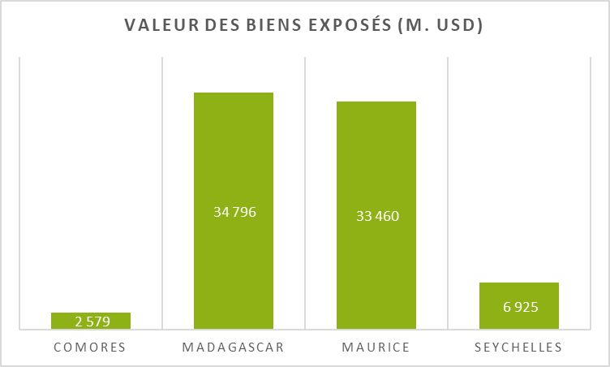
The mean annual losses (MAL), for all countries, all hazards combined and for all return periods, are estimated at USD 251.45 million, divided into USD 222.13 million for ground losses and USD 29.32 million for emergency management costs. | Les pertes annuelles moyennes (PAM), pour tous les pays, tous aléas confondus et pour toutes les périodes de retour, sont estimées à 251,45 Millions USD, et se répartissent en 222,13 M.USD pour les pertes au sol et 29,32 M.USD pour les coûts de l’organisation des urgences.
SWIO Island  State or  Territory | Probability of Exceedance (Probabilité de dépassement) | PAM | 0,1 | 0,04 | 0,02 | 0,01 | 0,004 | 0,002
Mean Return Period (years): |  | PAM | 10 | 25 | 50 | 100 | 250 | 500
Damages costs
Comoros | Ground-up Loss (M USD) | 5,62 | 9,66 | 15,34 | 22,06 | 52,97 | 159,13 | 270,57
Comoros | Emergency Loss (M USD) | 0,46 | 1,11 | 3,53 | 5,07 | 12,18 | 36,60 | 62,23
Madagascar | Ground-up Loss (M USD) | 100,59 | 255,41 | 491,65 | 668,02 | 928,81 | 1296,27 | 1910,15
Madagascar | Emergency Loss (M USD) | 23,14 | 58,72 | 113,07 | 154,10 | 213,64 | 298,64 | 440,14
Mauritius | Ground-up Loss (M USD) | 113,12 | 160,33 | 429,62 | 883,37 | 2030,47 | 3812,42 | 5905,76
Mauritius | Emergency Loss (M USD) | 5,16 | 14,49 | 98,81 | 203,18 | 467,01 | 876,86 | 1358,32
Seychelles | Ground-up Loss (M USD) | 2,80 | 8,20 | 13,35 | 18,13 | 26,17 | 33,49 | 39,90
Seychelles | Emergency Loss (M USD) | 0,56 | 1,82 | 3,07 | 4,17 | 6,02 | 7,70 | 9,18
 | Total (USD Million) | 251,45 | 509,74 | 1168,45 | 1958,10 | 3737,27 | 6521,11 | 9996,25
 | Emergency Loss (M USD) | 222,13 | 433,60 | 949,96 | 1591,58 | 3038,43 | 5301,31 | 8126,38
 | Emergency Loss (M USD) | 29,32 | 76,14 | 218,48 | 366,51 | 698,85 | 1219,80 | 1869,87
Reading note: The probability of exceeding, which is the inverse of the return period, expresses the probability of occurrence of the hazard. For example, the probability of a loss of $1.958 billion occurring is 2%.
Note de lecture : La probabilité de dépassement, qui est l’inverse de la période de retour exprime la probabilité d’occurrence de l’aléa. Exemple, la probabilité de l’occurrence d’une perte de 1,958 Milliards de dollars est de 2%.

Benefits retained for the Cost-Benefit Analysis
Finally, the elements that have been quantified and monetised as well as the assumptions used for the CBA are presented in the table below : | Finalement, les éléments qui ont été quantifiés et monétarisés ainsi que les hypothèses retenues pour l’ACB sont présentées dans le tableau ci-dessous :
Service Characteristics | Service Nature | Type de Benefits | Quantifiable data source | Hypothesis Adopted
Public services | EWS | Costs avoided | SWIO-RAFI + Local consultations | 5% of avoided damage (*) to property, and 10% on emergency services
Private services | Marketable agro-climatic services | Improving yields in the agricultural sector | FAO + Academic literature + Consultations | 10% yield gain in agricultural production (**)
Public policies | Adaptation of public strategies and policies | Adaptation to climate change | Not quantified | -

Caractéristique du service | Nature du service | Type de Bénéfices | Source de données quantifiables | Hypothèse retenue
Services publics | SAP | Coûts évités | SWIO-RAFI + Consultations locales | 5% des dommages évités (*) sur les biens, et 10% sur les services d’urgence
Services privés | Services agroclimatiques commercalisables | Amélioration des rendements dans le secteur de l'agriculture | FAO + Littératures académiques + Consultations | 10% de gain de rendement dans la production agricole (**)
Politiques publiques | Adaptation des stratégies et politiques publiques | Adaptation au changement climatique | Non quantifiés | -
(*) Source : Bapon S.H.M. Fakhruddin and Lauren Schick, 2019, “Benefits of economic assessment of cyclone early warning systems - A case study on Cyclone Evan in Samoa”, in Progress in Disaster Science
(**) Source : S. Mittal, V. K. Hariharan, 2018, “Mobile-based climate services impact on farmers risk management ability in India”, Climate Risk Management, Volume 22, 2018, Pages 42-51

Madagascar : Climate Risks and Socio-Economic Profile
Overview of the country's economy
Population (2017) ; (of which 69% live in rural areas) | 25,5 million
Economic growth (2017) | 4,2 %
Inflation (2017) | 8,3%
GDP, USD 2017 | 11 465 million
Agriculture, (% du PIB 2017) | 19.9%
Industries (% du PIB 2017) | 22.5%
Services (% du PIB 2017) | 44.1%
Employment in the Agricultural Sector, (% of GDP 2017) | 68.4%
Employment in the Industrial Sector, (% of GDP 2017) | 7.3%
Employment in the Services Sector, (% of GDP 2017) | 24.3%
GINI index (World bank estimate, 2012) | 42.6
Source: World bank, World development indicators and Madagascar Systematic Country Diagnostic
Panorama de l’économie du pays
Population (2017) ; (dont 69% vivant en milieu rural) | 25,5 million
Croissance économique (2017) | 4,2 %
Inflation (2017) | 8,3%
PIB, USD 2017 | 11 465 million
Agriculture, (% du PIB 2017) | 19.9%
Industries (% du PIB 2017) | 22.5%
Services (% du PIB 2017) | 44.1%
Emploi dans le secteur de l’agriculture, (% du PIB 2017) | 68.4%
Emploi dans le secteur de l’industrie, (% du PIB 2017) | 7.3%
Emploi dans le secteur des services, (% du PIB 2017) | 24.3%
Indice de GINI (World bank estimate, 2012) | 42.6
Source: World bank, World development indicators and Madagascar Systematic Country Diagnostic
Madagascar is the fourth largest island in the world and is home to a diverse range of unique species and ecosystems that are highly vulnerable to current and future climate regimes. The country has one of the highest poverty rates in Africa, with 81 per cent of the population living on less than $1.25 a day.  The tertiary sector has been the main driver of economic growth since 2015, particularly services. In this sector, trade is dynamic with an increase of 4.1% in 2017, which should continue in 2018 to reach 4.5%.  Among the other driving sectors of the Malagasy economy, industry, which contributes 22.5% of the country's wealth, and agriculture (mainly rainfed), fisheries and livestock, which are based on natural resources and are very sensitive to climate change.  The economic dynamic over the last few years has been positive. Economic growth rose from 2.3% in 2013 to 4.2% in 2017, with the services sector as the main driver.  The two sectors of the Malagasy economy that have been selected for focus because of the vulnerability of the potential beneficiaries of these sectors are: i) he agriculture sector, mainly because of its impact in terms of food security (cf. section 1.3.1 - The Agriculture Sector); and ii) the drinking water sector because only 20% of the population has access to piped network water and 50% of the population has access to safe water (cf. Section 1.3.2 - The Water Supply Sector). For these two sectors, we present the issues in the sections below. | Madagascar est la quatrième plus grande île du monde et abrite une gamme variée d'espèces et d'écosystèmes unique très vulnérables aux régimes climatiques actuels et futurs. Le pays a l’un des taux de pauvreté les plus élevés d’Afrique, avec 81 % de la population vivant avec moins de 1,25 dollar par jour.  Le secteur tertiaire est le principal moteur de la croissance économique depuis 2015, en particulier les services. Dans ce secteur, le commerce est dynamique avec une progression de 4,1 % en 2017 qui devrait se poursuivre en 2018 pour atteindre 4,5 %.  Parmi les autres secteurs moteurs de l’économie malgache, l’industrie qui contribue à hauteur de 22,5% à la richesse du pays et l’agriculture (essentiellement pluviale), la pêche et l’élevage qui reposent sur des ressources naturelles, et sont très sensibles au changement climatique.  La dynamique économique sur les dernières années est positive. La croissance économique est passée de 2,3% en 2013 à 4,2% en 2017, avec comme principal moteur le secteur des services.  Les deux secteurs de l’économie malgache qui ont été retenus pour faire l’objet d’un focus en raison de la vulnérabilité des bénéficiaires potentiels de ces secteurs sont : i) le secteur de l’agriculture, essentiellement en raison de son impact en termes de sécurité alimentaire (cf. section 1.3.1 - Le secteur de l’agriculture) ; et ii) le secteur de l’accès à l’eau potable car seuls 20% de la population a accès à l’eau courante de réseau et 50% de la population a accès à de l’eau salubre (cf. Section 1.3.2 - Le secteur de l’approvisionnement en eau). Pour ces deux secteurs, nous présentons les enjeux dans les sections ci-dessous.

Agriculture and Food Security
Climate Change Impacts  In Madagascar, the 2014 and 2015 cyclones devastated more than 40,000 hectares of rice fields, destroyed two water reservoirs and carried large volumes of sediment into the fields. Houses, schools and clinics were damaged or destroyed and the few paved roads in the region were nothing more than a succession of gaping holes. Most of the trails have become impassable and dangerous. Crop losses resulted in an immediate increase in inflation, which reached 7.9% in March 2015, up from an average of 6% in 2014.  According to the World Bank report, Madagascar's climatic conditions are both an opportunity and a risk to the performance of the agricultural sector. On the one hand, the country's unique climate has favoured the development of certain cash crops such as vanilla, cloves and other spices. The significant increase in vanilla prices boosted export revenues in 2017, allowing the Central Bank to accumulate more foreign exchange reserves than expected. On the other hand, the severe drought of 2017, combined with cyclones, reduced the supply of locally produced rice by about 20%, and contributed to a contraction of about 6.6% in the agricultural sector in 2017.  Agricultural Sector  In Madagascar, nearly 80% of the population is engaged in agricultural activities. Between 2014 and 2017, the agricultural sector contracted by an average of 0.8% per year. This is due, among other factors, to low agricultural productivity, due to insufficient use of modern technology, lack of connectivity between markets, to facilitate the transport of goods and highly fluctuating weather conditions. Apart from agricultural work, rural households have few alternative activities that can generate sufficient income to mitigate the impact of crop failures and weather shocks.  Malagasy agriculture  Malagasy agriculture is characterized by a predominance of small farms. 70% of farmers have an annual cultivated area of less than 1.5 ha. Agriculture is also the main source of employment at the national level, employing nearly 85% of the working population. Agricultural techniques are traditional cultivation, breeding and processing techniques. Overall, the productivity of the agricultural sector therefore remains low and the country regularly experiences serious food crises.  Agriculture is also a family agriculture, essentially oriented towards production for self-consumption, since about 75% of the food production of rural households is self-consumed. Thus, family farms produce primarily for their own consumption, and the production strategies developed by heads of household aim to ensure that food needs are met, which is often considered to be a limit or even a brake on economic growth.  The agricultural sector has been selected as a risk sector because of its importance in terms of food security. With 25% of the rural population in food insecurity, the subject is a national concern and priority for the Malagasy government. In addition, over the past 20 years, Madagascar has been hit by 35 cyclones, 8 floods and 5 periods of severe droughts (three times more than in the past 20 years), causing damage estimated at nearly $1 billion and affecting food security, drinking water supply and irrigation, public health systems, environmental management and quality of life.  The table below puts climate risks and their potential impacts in the agricultural sector into perspective. | Les impacts du changement climatique  A Madagascar, les cyclones de 2014 et 2015 ont dévasté plus de 40 000 hectares de rizières, détruit deux retenues d’eau et charriés d’importants volumes de sédiments dans les champs. Maisons, écoles et dispensaires ont été endommagés ou détruits et les rares routes revêtues de la région n’étaient plus qu’une succession de trous béants. Les pistes et sentiers sont devenus pour la plupart impraticables et dangereux. Les pertes de récoltes se sont traduites par une hausse immédiate de l’inflation, qui a atteint 7,9 % en mars 2015, contre 6 % en moyenne en 2014.  Selon le rapport de la Banque Mondiale⁷, les conditions climatiques de Madagascar sont à la fois une opportunité et un risque pour la performance du secteur agricole. D’un côté, le climat unique du pays a favorisé le développement de certaines cultures de rente comme la vanille, le girofle et d'autres épices. L’importante augmentation des prix de la vanille a stimulé les recettes d'exportation en 2017, ce qui a permis à la Banque centrale d'accumuler plus de réserves de change que prévu. D’un autre côté, la grave sècheresse de 2017, combinée aux cyclones, a réduit d'environ 20 % l'offre de riz produit localement, et contribué à une contraction d'environ 6,6 % du secteur agricole en 2017.  Le secteur agricole  À Madagascar, près de 80 % de la population exerce des activités agricoles. Entre 2014 et 2017, le secteur agricole s'est contracté en moyenne de 0,8 % par an. Cela s’explique entre autres facteurs par la faible productivité agricole, due à une utilisation insuffisante des techniques modernes, au manque de connectivité entre les marchés, pour faciliter le transport des marchandises et à des conditions climatiques très fluctuantes. En dehors des travaux agricoles, les ménages ruraux ont peu d'activités alternatives, susceptibles de générer des revenus suffisants pour atténuer l'impact des mauvaises récoltes et des chocs météorologiques.  L’agriculture malgache  L’agriculture malgache est caractérisée par une prédominance des petites exploitations. 70% des agriculteurs disposent d’une superficie cultivée annuelle de moins de 1,5 ha. L’agriculture constitue également le principal pourvoyeur d’emplois au niveau national, en occupant près de 85% de la population active. Les techniques agricoles sont des techniques traditionnelles de culture, d’élevage et de transformation. Globalement, la productivité du secteur agricole reste donc faible et le pays connaît régulièrement des crises alimentaires graves.  L’agriculture est également une agriculture familiale, essentiellement orientée vers la production pour l’autoconsommation, puisqu’environ 75% de la production vivrière des ménages ruraux est autoconsommée⁸. Ainsi, les exploitations familiales produisent d’abord pour leur propre consommation, et les stratégies de production développées par les chefs de ménage visent à assurer la satisfaction des besoins alimentaires, ce qui est souvent considéré comme une limite ou même un frein à la croissance économique.  Le secteur de l’agriculture a été retenu comme secteur à risque en raison de son importance en termes pour la sécurité alimentaire. Avec 25% de la population rurale en insécurité alimentaire, le sujet est une préoccupation et une priorité nationale pour le gouvernement malgache. En outre, sur les 20 dernières années, Madagascar a été frappé par 35 cyclones, 8 inondations et 5 périodes de graves sécheresses (trois fois plus qu'au cours des 20 dernières années), causant des dommages évalués à près d'un milliard de dollars et affectant la sécurité alimentaire, l'approvisionnement en eau potable et l'irrigation, les systèmes de santé publique, la gestion de l'environnement et la qualité de la vie.  Le tableau ci-dessous met en perspective les risques climatiques et leurs impacts potentiel dans le secteur de l’agriculture.
Potential Impacts and Climate Risks on Agricultural Production
Climate Risks |  | Potential Impacts
- Temperature increase |  | - Crop destruction and lower yields
- Increased rainfall during the rainy season |  | - Higher evapotranspiration rate; reduced soil moisture rate and soil degradation
 |  | - Increased irrigation needs, especially for rice cultivation
- Reduction of rainfall during the dry season - worsening of the drought period |  | - Increased health risks and diseases
 |  | - Increased sedimentation, erosion and siltation; increased risks on the plains
 |  | Increased livestock mortality
- Increase in cyclonic intensity |  | - Destruction of agricultural production and public infrastructure and disruption of supply chains
Risque climatique et impacts potentiels sur la production agricole
Risque climatique | Impacts potentiel
- Augmentation des températures | - Destruction des cultures et baisse des rendements
- Accroissement de la pluviométrie pendant la saison des pluies | - Taux d'évapotranspiration plus élevé ; réduction du taux humidité du sol et dégradation des sols
 | - Hausse des besoins d'irrigation, surtout pour la riziculture
- Réduction de la pluviométrie pendant la saison sèche - aggravation de la période de sècheresse | - Hausse des risques sanitaires et des maladies
 | - Augmentation de la sédimentation, de l'érosion et de l'envasement ; risques accrus sur les plaines
 | Augmentation de la mortalité du bétail
- Hausse de l'intensité cyclonique | - Destruction de la production agricole et d'infrastructures publiques et rupture des chaines d'approvisionnement
Potential direct beneficiaries of the project: About 2.5 million farms (including 99% of family farms - households - that farm more than 95% of the cultivated land) and own more than 97% of the livestock.⁹  Potential indirect beneficiaries of the project : Farmers' families, almost 80% of the population living in rural areas, representing approximately 20 million inhabitants. Benefits in terms of food security insurance for households consuming agricultural products. | Bénéficiaires potentiels directs du projet : Environ 2,5 millions d’exploitations agricoles (dont 99% des exploitations familiales - des ménages - qui exploitent plus de 95% des terres cultivées) et possédant plus de 97% du cheptel.  Bénéficiaires potentiels indirects du projet : Les familles des exploitants agricoles, soit près de 80% de la population vivant en milieu rural, représentant approximativement près de 20 millions d’habitants. Bénéfices en termes d’assurance de sécurité alimentaire pour les ménages consommateurs de produits agricoles.

Water Supply Sector
According to UNICEF Madagascar, limited access to safe drinking water and poor sanitation and hygiene practices are responsible for chronic malnutrition and diarrhoea among children under five. Only 45% of the population has access to drinking water, 20% to running water and 50% to safe water. Surface water (rivers) and rainfall are the main sources of water for agricultural use, but also for household consumption.  Climate variability will have a significant impact on water resources. Reduced rainfall and rising temperatures will exacerbate shortages and increase the demand for irrigation water. Poor management of water infrastructure and increasing demand for drinking water should contribute to the increased vulnerability of people and sectors dependent on water.  The table below puts climate risks and their potential impacts in the water sector into perspective | Selon l’UNICEF Madagascar¹⁰, l’accès limité à l’eau potable et les mauvaises pratiques d’assainissement et d’hygiène sont responsables de la malnutrition chronique et la diarrhée qui affectent les enfants de moins de 5 ans. Seul 45% de la population à accès à l’eau potable, 20% à l’eau courante et 50 % à de l’eau salubre. Les eaux superficielles (rivières) et la pluviométrie constituent les principales sources d'eau à usage agricole, mais aussi pour la consommation des ménages.  La variabilité climatique aura un impact significatif sur les ressources en eau. La réduction des précipitations et la hausse des températures vont exacerber les pénuries et augmenter la demande en eau d'irrigation. La mauvaise gestion des infrastructures d’eau et la demande croissante en eau potable devraient contribuer à l’accroissement de la vulnérabilité des personnes et des secteurs dépendant de l‘eau.  Le tableau ci-dessous met en perspective les risques climatiques et leurs impacts potentiel dans le secteur de l’eau.
Climate Risks and Potential Impacts on water resources
Climate risk | Potential impacts
- Increased temperatures  - Reduced rainfall and increased drought conditions  - Increased intensity of cyclones | - Reduction of key water points; draining of swamps and rivers during the dry season  - Reduced river flows, resulting in reduced access to water supplies for drinking, sanitation and energy generation, and reduced water quality  - Cyclone-induced destruction of water infrastructure and flood induced water quality reductions due to increased sedimentation
Potential beneficiaries of the project: 55% of the population without access to drinking water. This population, which takes directly from the environment, is extremely vulnerable to water quality, which is very quickly polluted during extreme events. Cases of disease spread are very frequent during the occurrence of extreme events. Access to an EWS makes it possible to anticipate and prepare for relief operations and the provision of drinking water.  Potential indirect beneficiaries: the whole population through better management of water resources. | Bénéficiaires potentiels du projet : 55% de la population n’ayant pas accès à l’eau potable. Cette population qui prélève directement dans les milieux est extrêmement vulnérable à la qualité des eaux qui se trouve très rapidement polluées lors d’évènement extrêmes. Les cas de diffusion de maladies sont très fréquents lors de l’occurrence d’évènement extrême. L’accès à un SAP permet d’anticiper et préparer les secours et la fourniture de d’eau potable.  Bénéficiaires potentiels indirects : l’ensemble de la population par une meilleure gestion de la ressource en eau.

EWS Benefits
Beyond these two economic sectors presented above, all other economic sectors are affected by the hazards of climate change. Estimates of mean annual losses (MAL) resulting from climate hazards for Madagascar are presented in the figure below, by exposure sector and by hazard.  - The MALs associated with tropical cyclones (TCs), including associated rainfall and marine submersions, are estimated at USD 87.14 million and represent the major part of the risks incurred in Madagascar (85.6% of total estimated losses);  - MALs associated with extra-cyclonic floods, or Non-Tropical Cyclone (NTC), are estimated at USD 13.45 million, and represent 13.2% of the estimated damage in Madagascar. | Au-delà de ces deux secteurs économiques présentés ci-dessus, tous les autres secteurs économiques sont impactés par les aléas du changement climatique. Les estimations de pertes annuelles moyennes (PAM) résultant des aléas climatiques pour Madagascar sont présentées dans la figure ci-dessous, par secteur d'exposition et par aléa.  - Les PAM associées aux cyclones tropicaux (TC), incluant les précipitations et les submersions marines qui y sont associées, sont évaluées 87,14 Million USD et représente la majeure partie des risques encourus sur Madagascar (85,6% des pertes totales estimées) ;  - Les PAM associées aux inondations extra-cycloniques, ou Non-Tropical cyclone (NTC), sont évaluées à 13,45 M.USD, et représente 13,2% des dégâts estimés sur Madagascar.
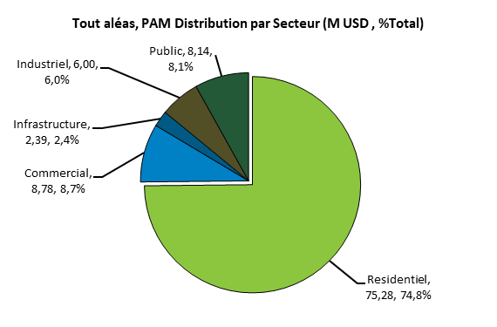
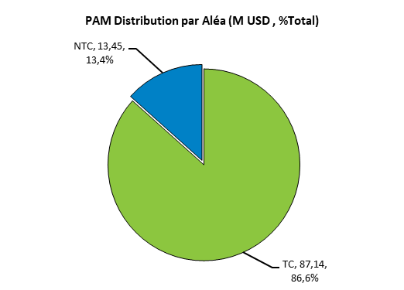
Figure 1 : Distribution of mean annual losses (MAL) in Madagascar by sector (left) and by hazard (right) [Distribution des pertes annuelles moyennes (PAM) à Madagascar par secteur (à gauche) et par aléa (à droite)]

The damage caused by the various hazards is mainly in the residential sector, mainly due to the precariousness of traditional habitats. According to the HABITAT III report,¹¹ the proportion of the urban population living in slums is estimated at 72%. This proportion varies from city to city. In Antananarivo, informal settlements reach 60% to 70% of construction. In coastal secondary cities, such as Manakara, 75% of the houses built are mostly of the traditional type and not very decent (2007). Then in Moramanga, nearly 65% of households live in precarious and unstructured housing.  The geographical distribution of mean annual losses is shown in the figure below: | Les dégâts occasionnés par les différents aléas sont majoritairement dans le secteur résidentiel, essentiellement en raison de la précarité des habitats traditionnels. Selon le rapport HABITAT III, la proportion de la population urbaine vivant dans les bidonvilles est estimée à 72%. Cette proportion varie suivant les villes. A Antananarivo, les établissements informels atteignent 60% à 70% de construction. Dans les villes secondaires côtières, tel que Manakara, 75% des maisons construites sont en majorité de type traditionnel et peu décentes (2007). Puis à Moramanga, près de 65% des ménages vivent dans des habitats précaires et non structurés.  La distribution géographique des pertes annuelles moyennes est présentée dans la figure ci-dessous :

Figure 2 : Geographical distribution of physical losses due to climatic hazards, Madagascar [Distribution géographiques des pertes physiques attribuables aux aléas climatiques, Madagascar]
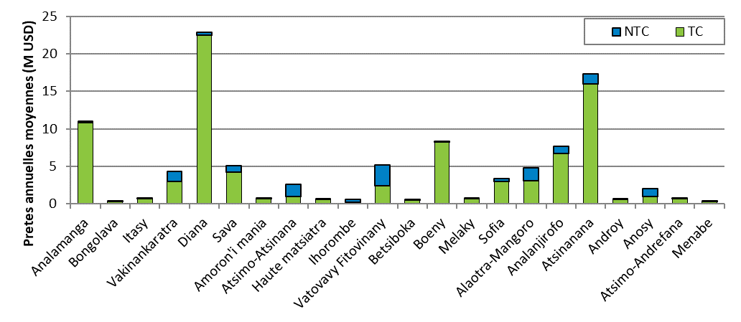
The highest losses, all hazards combined, are in the Diana area, in the north of the island, for about 30% of the MAL, followed by Atsinanana in the east. The most affected sectors are the residential sector, followed by trade and industry. | Les pertes les plus élevés, tous aléas confondus, se situent dans le périmètre de Diana, au nord de l’ile, pour environ 30% des PAM, suivi de Atsinanana à l’Est. Les secteurs les plus affectés sont le secteur résidentiel, suivi des commerces et industries.

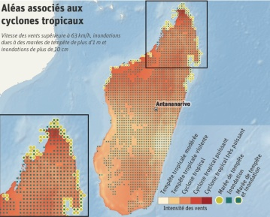
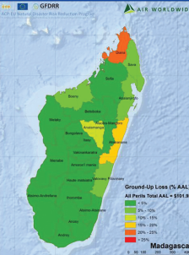
Source : SWIO-RAFI, 2017
The table below shows the mean annual losses, by climatic hazard and return period for Madagascar. | Le tableau ci-dessous présentes les pertes annuelles moyennes, par aléa climatique et par période de retour pour Madagascar.
Probability of Exceedance : | MAL | 0.1 | 0.04 | 0.02 | 0.01 | 0.004 | 0.002
Return period (year): | MAL | 10 | 25 | 50 | 100 | 250 | 500
Risk Profile : All Modelled Hazards
Physical Loss (M USD) | 100.6 | 255.4 | 491.7 | 668.0 | 928.8 | 1,296.3 | 1,910.2
(% Total Exposure Value) | 0.3% | 0.7% | 1.4% | 1.9% | 2.7% | 3.7% | 5.5%
Urgent Costs (M USD) | 23.1 | 58.7 | 113.1 | 154.1 | 213.6 | 298.6 | 440.1
Hazard : Tropical Cyclone (TC)
Physical Loss (M USD) | 87.1 | 224.0 | 433.0 | 585.0 | 813.0 | 1,150.0 | 1 740.0
(% Total Exposure Value) | 0.3% | 0.6% | 1.2% | 1.7% | 2.3% | 3.3% | 5.0%
Urgent Costs (M USD) | 20.0 | 51.5 | 99.6 | 135.0 | 187.0 | 265.0 | 401.0
Hazard : Extra-cyclonic flooding (NTC Flood)
Physical Loss (M USD) | 13.4 | 31.4 | 58.7 | 83.0 | 115.8 | 146.3 | 170.2
(% Total Exposure Value) | <0.1% | <0.1% | 0.2% | 0.2% | 0.3% | 0.4% | 0.5%
Urgent Costs (M USD) | 3.1 | 7.2 | 13.5 | 19.1 | 26.6 | 33.6 | 39.1

Probabilité de dépassement : | PAM | 0,1 | 0,04 | 0,02 | 0,01 | 0,004 | 0,002
Période de retour (année): | PAM | 10 | 25 | 50 | 100 | 250 | 500
Profil risque : Tous aléas modélisés
Pertes physiques (M USD) | 100,6 | 255,4 | 491,7 | 668,0 | 928,8 | 1 296,3 | 1 910,2
(% Total de la valeur exposée) | 0,3% | 0,7% | 1,4% | 1,9% | 2,7% | 3,7% | 5,5%
Coûts des urgences (M USD) | 23,1 | 58,7 | 113,1 | 154,1 | 213,6 | 298,6 | 440,1
Aléa : Cyclone Tropical (TC)
Pertes physiques (M USD) | 87,1 | 224,0 | 433,0 | 585,0 | 813,0 | 1 150,0 | 1 740,0
(% Total de la valeur exposée) | 0,3% | 0,6% | 1,2% | 1,7% | 2,3% | 3,3% | 5,0%
Coûts des urgences (M USD) | 20,0 | 51,5 | 99,6 | 135,0 | 187,0 | 265,0 | 401,0
Aléa : Inondations extra-cyclonique (NTC Flood)
Pertes physiques (M USD) | 13,4 | 31,4 | 58,7 | 83,0 | 115,8 | 146,3 | 170,2
(% Total de la valeur exposée) | <0,1% | <0,1% | 0,2% | 0,2% | 0,3% | 0,4% | 0,5%
Coûts des urgences (M USD) | 3,1 | 7,2 | 13,5 | 19,1 | 26,6 | 33,6 | 39,1

Madagascar suffers on average, each year, a loss of nearly 100 million USD, all hazards combined. In addition to these losses, there are expenses incurred for emergency measures of nearly USD 23 million. But losses can be much higher. 87% of these losses are caused by tropical cyclones, and the rest by floods. But the losses could be much higher. For example, a 100-year tropical cyclone could cause damage of up to 800 million USD (Red value in the table). In this case, the costs of emergency measures could amount to USD 187 million.  Based on the assumptions presented above for the Hydromet project, the avoided costs associated with an EWS would be 5% on the value of physical losses on the ground and 10% on emergency costs. The benefits evaluated are presented in the table below. | Madagascar subit en moyenne, chaque année, une perte de près de 100 M.USD, tous aléas confondus. A ces pertes s’ajoutent des dépenses engagées pour les mesures d’urgence de près de 23 M.USD. Mais les pertes peuvent être nettement plus élevées. 87% de ces pertes sont causés par les cyclones tropicaux, et le reste est attribuable aux inondations. Mais les pertes pourraient être beaucoup plus élevées. A titre d’exemple, un cyclone tropical centennal pourrait provoquer des dégâts à hauteur de 800 M.USD (Valeur en rouge dans le tableau). Dans ce cas, les coûts de mesures d’urgence pourraient s’élever à hauteur de 187 M.USD.  Sur la base des hypothèses présentées ci-dessus pour le projet Hydromet, les coûts évités associés à un SAP seraient de 5% sur la valeur des pertes physiques au sol et de 10% des coûts des urgences. Les bénéfices évalués sont présentés dans le tableau ci-dessous.

Table 1: Estimate of the average annual profits associated with an EWS in Madagascar/ Estimation des bénéfices annuels moyens associés à un SAP sur Madagascar
Assumptions made about EWS benefits/Hypothèses retenues sur les bénéfices du SAP
Reduction of physical losses (USD million)/Réduction des Pertes physiques (M USD) |  | 5,0%
Cost savings on emergency measures (USD million)/Economies de coûts sur les mesures d’urgence (M USD) |  | 10,0%
Average Return Period/Période de retour moyenne : |  | MAL/PAM
Average annual benefits/Benefices annuels moyens
Madagascar | Ground-up Loss (USD) | 5 029 586
Madagascar | Emergency Loss (USD) | 2 313 610
For all contingencies combined, the average annual profits of EWS-Hydromet for Madagascar are estimated at USD 5.029 million for physical losses avoided and USD 2.313 million for costs avoided on emergency measures. | Tous aléas confondus, les bénéfices annuels moyens du SAP-Hydromet pour Madagascar sont évalués à 5,029 M.USD pour les pertes physiques évitées et 2,313 M.USD pour les coûts évités sur les mesures d’urgence.

Expected benefits of agri-sector climate services
The average value of Madagascar's agricultural production, as an annual average over the last 5 years 2011-2016, is estimated at USD 4.359 billion.  We have adopted the following hypothesis: the base of agricultural production likely to benefit from climate services represents 10% of total agricultural production. This hypothesis has not been documented as the literature focuses on work limited to geographically bounded experimental areas. To our knowledge, there is no assessment of the potential for the dissemination of climate services at the national level.  The base for agricultural production that can benefit from climate services is estimated at approximately USD 435 million. | La valeur moyenne de la production agricole de Madagascar, en moyenne annuelle sur la période de 5 dernières années 2011-2016, est évaluée à 4,359 Milliards de USD.  Nous avons retenu l’hypothèse suivante : l’assiette de la production agricole susceptible de bénéficier des services climatiques représente 10 % de la production agricole totale. Cette hypothèse n’a pas été documentée dans la mesure où la littérature porte sur des travaux limités à des terrains d’expérimentation bornés géographiquement. Il n’existe pas à notre connaissance d’évaluation du potentiel de diffusion des services climatiques à l’échelle nationale.  L’assiette de la production agricole susceptible de bénéficier de services climatiques est estimée à approximativement 435 M USD.

Table 2: Value of agricultural production in Madagascar and assessment of the production base benefiting from climate services (Valeur de la production agricole à Madagascar et évaluation de l’assiette de la production bénéficiant des servies climatiques)
 | Value of annual agricultural production, in thousands of USD (Valeur de la production agricole annuelle, en milliers USD) | Base of agricultural production benefiting from climate services [Hyp : 10% of total production] (Assiette de la production agricole bénéficiant des services climatiques [Hyp : 10 % de la production totale])
2011 | 4 493 404 | 449 340
2012 | 4 906 523 | 490 652
2013 | 4 115 121 | 411 512
2014 | 4 351 658 | 435 166
2015 | 4 106 115 | 410 612
2016 | 4 184 208 | 418 421
Mean (Moyenne) | 4 359 505 | 435 950
Source : IREEDD calculation based on FAO data, annual agricultural production values have been adjusted by the market price index (FAO) [Calcul IREEDD d’après données FAO, les valeurs annuelles de la production agricole ont été corrigée de l’indice des prix de marché (FAO)]
The benefits that can be associated with an agro-climatic service have been assessed through academic experiments described above. We have assumed a 10% improvement in production yields (see above), which would lead, all other things being equal, to a 10% increase in the value of production.  Under these assumptions, the value of agricultural profits attributable to Hydromet would be USD 43.5 million per year. | Les bénéfices pouvant être associés à un service agroclimatique ont été évalués dans le cadre d’expérimentations académiques décrites ci-dessus. Nous avons retenu l’hypothèse d’une amélioration des rendements de la production de 10% (cf. ci-dessus), qui conduirait, toutes choses égales par ailleurs, à un accroissement de 10% de la valeur de la production.  Sous ces hypothèses, la valeur des bénéfices agricoles attribuables à Hydromet serait de 43,5 M USD par an.

Table 3: Estimate of agricultural benefits attributable to Hydromet's climate services (Estimation des bénéfices agricoles attribuables aux services climatiques d’Hydromet)
Production value without Hydromet/Valeur de la production sans Hydromet (USD) | 4 359 504 940
Production value with Hydromet/Valeur de la production avec Hydromet (USD) | 4 403 099 990
Average annual profit attributable to Hydromet/Bénéfice annuel moyen attribuables à Hydromet (USD) | 43 595 049

Union of the Comoros: Socio-economic profile and climate risk
Country Economic Overview/Panorama de l’économie du pays
Population (2017) | 814 milliers
Croissance économique (2017) | 3%
Inflation (2017) | -0,3%
PIB, USD 2017 | 1 068 millions
Agriculture (% du PIB 2017) | 30%
Industrie (% du PIB 2017) | 12%
Services (% du PIB 2017) | 53%
Emplois dans l’agriculture (% du total des emplois 2017) | 57%
Emplois dans l’industrie (% du total des emplois 2017) | 14%
Emplois dans les services (% du total des emplois 2017) | 29%
Indice de GINI (2013) | 45,3
Source: World bank, Word development indicators
The Union of the Comoros is an island state of 814,000 inhabitants, and the Comoros is particularly vulnerable to climate change. Comoros is densely populated with nearly 400 inhabitants per km². More than half of the population (53%) is under 20 years of age.  Nearly 18 per cent of the population lives below the international poverty line of $1.9 per capita per day. Poverty varies from one island to another in the archipelago, it is higher in rural areas and on the island of Mohéli. Inequalities are significant, with a Gini index of 44.9.  The country's economic dynamics are positive with GDP growth of 2.7% in 2017. However, this growth is tending to slow down: it was 10% in 2000 and 4.5% in 2013.  The Comoros' economy is not very diversified and is among the most dependent on food imports in the world. Trade and public services account for half of the economy in terms of GDP. The service sector is tending to increase its importance in the Comorian economy, with growth of 4.7% in 2017. At the same time, the agricultural sector (including fishing activity) grew by 1.8%. Agriculture, which contributes 30% of the country's wealth, is based on natural resources and is therefore very sensitive to climate change. The industry is mainly made up of small agri-food establishments, which are largely dependent on agricultural production.  The sectors of the Comoros economy that have been selected for focus are agriculture and fisheries, mainly because of their impacts in terms of food security, but also because they are priority sectors for the Comoros. | L’Union des Comores est un État insulaire de 814 000 habitants, les Comores sont particulièrement vulnérables au changement climatique. Les Comores sont densément peuplées avec près de 400 habitants au km². Plus de la moitié de la population (53 %) a moins de 20 ans.  Près de 18 % de la population vit en dessous du seuil international de pauvreté fixé à 1,9 dollar par habitant et par jour. La pauvreté varie d’une île à l’autre de l’archipel, elle est plus forte dans les zones rurales et sur l’île de Mohéli. Les inégalités sont importantes, avec un indice de Gini de 44,9.  La dynamique économique du pays est positive avec une croissance de 2,7% du PIB en 2017. Cette croissance tend néanmoins à ralentir : elle était de 10 % en 2000 et de 4,5% en 2013.  L’économie des Comores est peu diversifiée et compte parmi les plus tributaires des importations de produits alimentaires au monde. Le commerce et les services publics représentent la moitié de l'économie en termes de PIB. Le secteur du service tend à accroitre son importance dans l’économie comorienne, avec une croissance de 4,7% en 2017. Dans un même temps, le secteur de l’agriculture (dont l’activité de pêche) observait une croissance de 1,8%. L’agriculture, qui contribue à hauteur de 30% à la richesse du pays, repose sur des ressources naturelles et donc très sensibles au changement climatique. L’industrie est principalement constituée de petits établissements du secteur de l’agroalimentaire, qui dépendent largement de la production agricole.  Les secteurs de l’économie des Comores qui ont été retenus pour faire l’objet d’un focus sont le secteur de l’agriculture, et le secteur de la pêche, en raison essentiellement de leurs impacts en termes de sécurités alimentaires mais aussi, ce sont des secteurs prioritaires pour les Comores.

Agriculture and Food Security
In the Comoros, nearly 57% of the population is engaged in agricultural activities. Agriculture is mainly built around small family farms whose production is mainly for domestic consumption. Despite the strong presence of the agricultural sector, the country meets most of its food needs through imports. Almost 40% of all imports are foodstuffs.  Food and market gardening production accounts for 80% of agricultural production and 47% of the sector's value added. Livestock accounts for 11% of the sector's added value, characterised mainly by ruminants and poultry.  In addition, three cash crops are grown on the archipelago: vanilla, cloves and ylang-ylang. These products represent 70% of exports.  Agricultural productivity in the Comoros is lower than in many other developing countries with similar agro-climatic conditions. The small size of the plots limits the implementation of more productive agricultural techniques. The low connectivity between the three islands results in high transport costs. This and the lack of other support infrastructure (such as storage, cold storage, etc.) limit the development of agriculture.  The Comoros has one of the fastest deforestation rates in Africa, particularly in Ajouan, in order to recover and create new agricultural plots.  The agricultural sector, mainly rainfed, is extremely vulnerable to climate change, as rising temperatures have increased groundwater salinity levels in recent years and have had a negative impact on crop growth cycles. | Aux Comores, près de 57% de la population exerce des activités agricoles. L’agriculture est principalement construite autour de petites exploitations familiales dont la production est principalement destinée à la consommation domestique. Malgré la forte présence du secteur agricole, le pays satisfait l'essentiel de ses besoins alimentaires par des importations. Près de 40% de toutes les importations sont des denrées alimentaires.  La production vivrière et maraichère représente 80% de la production agricole et 47% de la valeur ajoutée du secteur. L’élevage représente 11% de la valeur ajoutée du secteur, caractérisé principalement par des ruminants et des volailles.  Par ailleurs, trois produits de rente sont cultivés sur l’archipel, la vanille, le girofle, le ylang-ylang. Ces produits représentent 70% des exportations.  La productivité agricole aux Comores est inférieure à celle de nombreux autres pays en développement avec des conditions agro climatiques similaires. La petite taille des parcelles limite la mise en place de techniques agricoles plus productives. La faible connectivité entre les trois îles se traduit par des coûts de transport élevés. Ceci et le manque d’autres infrastructures de soutien (comme l’entreposage, le stockage frigorifique, etc.) limitent le développement de l’agriculture.  Les Comores enregistrent l'un des taux de déforestation les plus rapides d'Afrique, notamment à Ajouan, afin de récupérer de créer de nouvelles parcelles agricoles.  Le secteur agricole, principalement pluvial, est extrêmement vulnérable au changement climatique, car la hausse des températures a accru les niveaux de salinité des eaux souterraines ces dernières années et a eu un impact négatif sur les cycles de croissance des cultures.

Climate risks and potential impacts on agricultural production
Climate Risks | Potential Impact
- Temperature increase  - Change in precipitation regime  - Increase in groundwater salinity  - More intense tropical cyclones  - Sea level rise and erosion | - Crop destruction and lower yields  - Rising irrigation needs  - Destruction of agricultural production  - Loss of coastline

Risque climatique et impacts potentiels sur la production agricole
Risque climatique | Impact potentiel
- Augmentation de la température  - Modification du régime des précipitations  - Hausse de la salinité des eaux souterraines  - Cyclones tropicaux plus intenses  - Elévation du niveau de la mer et érosion | - Destruction des cultures et baisse des rendements  - Hausse des besoins d’irrigation  - Destruction de la production agricole  - Perte de parcelles côtières
Source: Contributions Determined at the National level of the Union of the Comoros, Ministry of Production, Environment, Energy, Industry and Handicrafts, 2015 ; Towards a more united & prosperous union of Comoros, Systematic country Diagnostic, the Word Bank, 2019
Potential direct beneficiaries of the project:  - Approximately 464,000 inhabitants engaged in agricultural activities, representing 57% of the population.  - Improved yields for cash crop producers (Ylang, vanilla, cloves), whose exports provide 80% of their foreign exchange earnings.  Potential indirect beneficiaries of the project: Food security assurance for households consuming agricultural products, i.e. the entire Comorian population (814,000, 71% of whom live in rural areas), covering 60% of the country's food needs. According to FAO, in 2010, 33% of the population was in absolute food poverty. | Bénéficiaires potentiels directs du projet :  - Environ 464 000 habitants qui exercent des activités agricoles, ce qui représente 57% de la population.  - Amélioration des rendements pour les producteurs de cultures de rentes (Ylang, vanille, girofle), dont l’export fournit 80% des apports en devises.  Bénéficiaires potentiels indirects du projet : Assurance de sécurité alimentaire pour les ménages consommateurs de produits agricoles, soit l’ensemble de la population Comorienne (814 000, dont 71% vivent en milieu rural), couverture de 60% des besoins alimentaires du pays. D’après la FAO, en 2010, 33% de la population était en situation de pauvreté alimentaire absolue.¹²

Fisheries Sector
The traditional fishing sector accounts for nearly 10% of agricultural GDP. Although the Comoros has an exclusive economic zone (EEZ) of 126 km², fishing activity is rather artisanal. 16,400 tonnes of fish were caught in 2017. Fishing plays an important role in the country's food security: almost all the fish is consumed on the island.  The marine and coastal environment has a morphological diversity composed of sandy beaches, mangroves, meadows and coral reefs, with a varied biodiversity.  Traditional fishing is mainly carried out by pirogue, locally known as "Ngalawas" (50% of the fleet). Pirogue fishing is limited to the coastal waters of the reef ecosystem due to technological constraints. Motorized vessels (32% of the fleet) from 6 to 7 meters are also used, which can reach the FCDs (fish concentration devices) off the coral reef. Semi-industrial fishing is developing through the introduction of more modern vessels (18% of the fleet).  Tunas are the main resource of the local fishery. Fishing on foot is also practised, mainly for octopus. | Le secteur de la pêche traditionnelle constitue près de 10% du PIB agricole. Bien que les Comores possèdent une zone économique exclusive (ZEE) de 126 km², l’activité de pêche est plutôt artisanale. 16 400 tonnes de poissons ont été capturées en 2017. La pêche joue un rôle important dans la sécurité alimentaire du Pays : presque tout le poisson est consommé sur l’île.  L'environnement marin et côtier présente une diversité morphologique composée de plages de sable, de mangroves, d'herbiers et de récifs coralliens, avec une biodiversité variée.  La pêche traditionnelle est principalement pratiquée en pirogue, connue localement sous le nom de «Ngalawas» (50% de la flotte). L’activité de pêche en pirogue se limite aux eaux côtières de l'écosystème récifal en raison de contraintes technologiques. Des navires motorisés (32% de la flotte) de 6 à 7 mètres sont également utilisés, pouvant atteindre les DCP (dispositifs de concentrations de poissons) au large de la barrière de corail. La pêche semi-industrielle se développe à travers l’introduction de bateaux plus modernes (18% de la flotte).  Les thonidés représentent la principale ressource de la pêche locale. L’activité de pêche à pied est également pratiquée, principalement à destination du poulpe.

Potential impacts and Climate Risks on the Fish
Climate Risks | Potential Impacts
Temperature increase | Lower yields
More intense tropical cyclones | Decrease in yields - material damage, decrease in the number of days at sea
Ocean acidification | Impact on the development of plankton and coral reefs

Risque climatique et impacts potentiels sur la pêche
Risque climatique | Impact potentiel
Augmentation de la température | Baisse des rendements
Cyclones tropicaux plus intenses | Baisse des rendements – dégâts matériels, baisse du nombre de journées en mer
Acidification des océans | Impact sur le développement du plancton et de la barrière de corail
Source : Contributions Determined at the National level of the Union of the Comoros, Ministry of Production, Environment, Energy, Industry and Handicrafts, 2015.
Towards a more united & prosperous union of Comoros, Systematic country Diagnostic, the Word Bank, 2019
Potential direct beneficiaries of the project:  8,500 people directly employed in the traditional and artisanal fishing sector. 24,000 people in indirect employment (processing, distribution, marketing). In total, 30% of Comorians are dependent on the fishing sector, whether it is their main activity or a partial activity in addition to agricultural activities.  Potential Indirect Beneficiaries of the Project:  Food security assurance for the entire population, which consumes almost all the fish produced on the island and for which fish consumption represents 70% of animal protein intake¹³ and amounts to 29.5 kg/head/year. | Bénéficiaires potentiels directs du projet :  8 500 personnes directement employées dans le secteur de la pêche traditionnelle et artisanale. 24 000 personnes en emploi indirect (transformation, distribution, commercialisation). Au total, 30% des comoriens sont dépendants du secteur de la pêche, qu’il s’agisse de leur activité principale ou d’une activité partielle en complément des activités agricoles.  Bénéficiaires potentiels indirects du projet :  Assurance de sécurité alimentaire pour l’ensemble de la population qui consomme la quasi-totalité du poisson produit sur l’île et pour qui la consommation de poissons représente 70% des apports en protéines animales et s’élève à 29,5 kg/tête/an.

EWS Benefits
Estimates of mean annual losses (MAL) of physical damage resulting from climatic hazards for the Comoros are presented in the figure below, by exposure sector and by hazard.  - The MALs associated with tropical cyclones (TCs), including associated rainfall and marine submersions, are estimated at US$3.63 million and represent the major part of the risks incurred in the Union of the Comoros (64.6% of total estimated losses);  - MALs associated with extra-cyclonic floods, or Non-Tropical Cyclone (NTC), are estimated at USD 1.99 million, and represent 35.4% of the estimated damage in the Union of the Comoros. | Les estimations de pertes annuelles moyennes (PAM) des dommages physiques résultant des aléas climatiques pour les Comores sont présentées dans la figure ci-dessous, par secteur d'exposition et par aléa.  - Les PAM associées aux cyclones tropicaux (TC), incluant les précipitations et les submersions marines qui y sont associées, sont évaluées 3,63 Million USD et représente la majeure partie des risques encourus sur l’Union des Comores (64,6% des pertes totales estimées) ;  - Les PAM associées aux inondations extra-cycloniques, ou Non-Tropical cyclone (NTC), sont évaluées à 1,99 M.USD, et représente 35,4% des dégâts estimés sur l’Union des Comores.

Figure 3 : Distribution of mean annual losses (MAL) in the Comoros by economic sector (left) and by hazard (right) [Distribution des pertes annuelles moyennes (PAM) aux Comores par secteur économique (à gauche) et par aléa (à droite)]
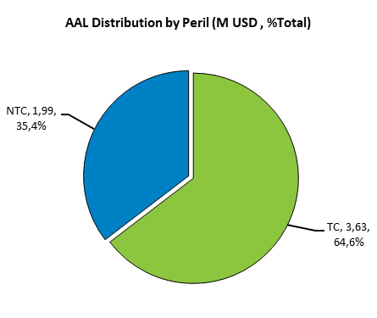
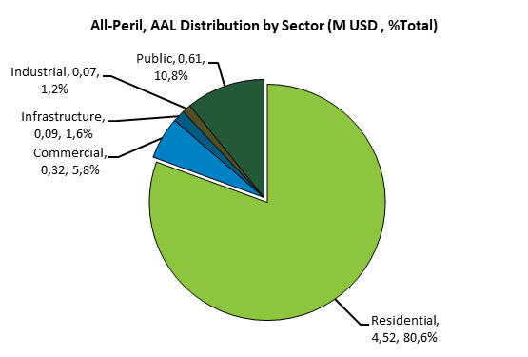

As in Madagascar, the damage caused by the various hazards is mainly in the residential sector, and for the same reasons of precariousness of traditional habitats. According to the HABITAT III report¹⁴ on the Union of the Comoros, 60% of the housing stock is precarious construction and only 10% of the housing complies with the regulations.  The geographical distribution of mean annual losses is shown in the figure below: | Comme à Madagascar, les dégâts occasionnés par les différents aléas sont majoritairement dans le secteur résidentiel, et pour les mêmes raisons de précarité des habitats traditionnels. Selon le rapport HABITAT III, sur l’Union des Comores, 60 % du parc des logements sont des constructions précaires et seuls 10% des logements sont conformes à la règlementation.  La distribution géographique des pertes annuelles moyennes est présentée dans la figure ci-dessous :

Figure 4 : Geographical distribution of mean annual physical losses, Union of the Comoros (Distribution géographique des pertes annuelles moyennes physiques, Union des Comores)
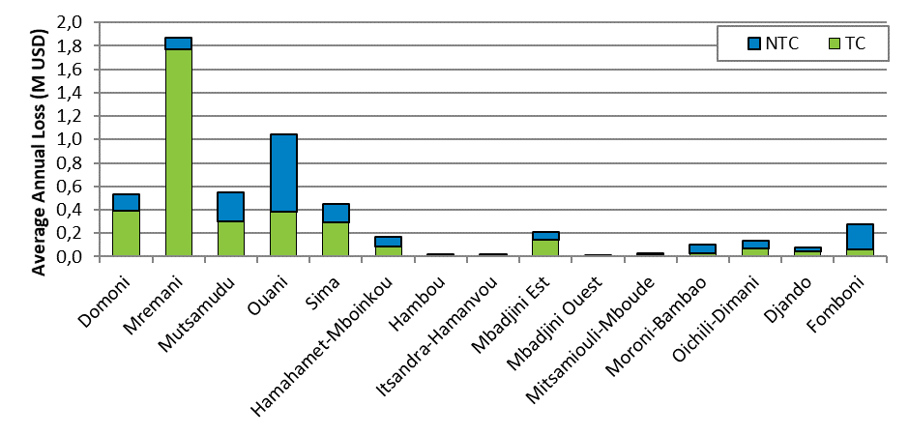
The table below shows the mean annual losses, by climatic hazard and return period for the Union of the Comoros. | Le tableau ci-dessous présente les pertes annuelles moyennes, par aléa climatique et par période de retour pour l’Union des Comores.

Probability of exceedance/Probabilité de dépassement: | MAL/  PAM | 0,1 | 0,04 | 0,02 | 0,01 | 0,004 | 0,002
Return period (year)/Période de retour (année): | MAL/  PAM | 10 | 25 | 50 | 100 | 250 | 500
Risk Profile: All modelled hazards / Profil risque : Tous aléas modélisés
Physical Loss/Pertes physiques (M USD) | 5,6 | 9,7 | 15,3 | 22,1 | 53,0 | 159,1 | 270,6
(% Total Exposure Value/Total de la valeur exposée) | 0,2% | 0,4% | 0,6% | 0,9% | 2,1% | 6,2% | 10,5%
Urgent Costs/Coûts des urgences (M USD) | 0,5 | 1,1 | 3,5 | 5,1 | 12,2 | 36,6 | 62,2
Hazard: Tropical Cyclone (TC) / Aléa : Cyclone Tropical (TC)
Physical Loss/Pertes physiques (M USD) | 3,6 | 4,8 | 8,6 | 13,7 | 43,0 | 147,6 | 258,2
(% Total Exposure Value/Total de la valeur exposée) | 0,1% | 0,2% | 0,3% | 0,5% | 1,7% | 5,7% | 10,0%
Urgent Costs/Coûts des urgences (M USD) | 0,0 | 0,0 | 2,0 | 3,1 | 9,9 | 33,9 | 59,4
Hazard: Non-Tropical Cyclone Flood / Aléa : Inondations extra-cyclonique (NTC Flood)
Physical Loss/Pertes physiques (M USD) | 2,0 | 4,8 | 6,8 | 8,4 | 10,0 | 11,5 | 12,4
(% Total Exposure Value/Total de la valeur exposée) | 0,1% | 0,2% | 0,3% | 0,3% | 0,4% | 0,4% | 0,5%
Urgent Costs/Coûts des urgences (M USD) | 0,5 | 1,1 | 1,6 | 1,9 | 2,3 | 2,7 | 2,9

The Union of the Comoros suffers on average, each year, a loss of nearly 5.6 million USD, all hazards combined. In addition to these losses, there are expenses incurred for emergency measures of nearly USD 0.5 million.  These annual losses correspond to average losses. When an individual hazard occurs, the damage can be significantly higher. For example, a 100-year tropical cyclone could cause damage of up to 43 million USD (Red value in the table). In this case, the costs of emergency measures could amount to USD 10 million. | L’Union des Comores subit en moyenne, chaque année, une perte de près de 5,6 M.USD, tous aléas confondus. A ces pertes s’ajoutent des dépenses engagées pour les mesures d’urgence de près de 0,5 M.USD.  Ces pertes annuelles correspondent à des pertes moyennes. Lors de l’occurrence d’un aléa individuel, les dégâts survenus peuvent être nettement plus élevés. A titre d’exemple, un cyclone tropical centennal pourrait provoquer des dégâts à hauteur de 43 M.USD (Valeur en rouge dans le tableau). Dans ce cas, les coûts de mesures d’urgence pourraient s’élever à hauteur de 10 M.USD.
MAL associated with tropical cyclones/PAM associés aux cyclones tropicaux

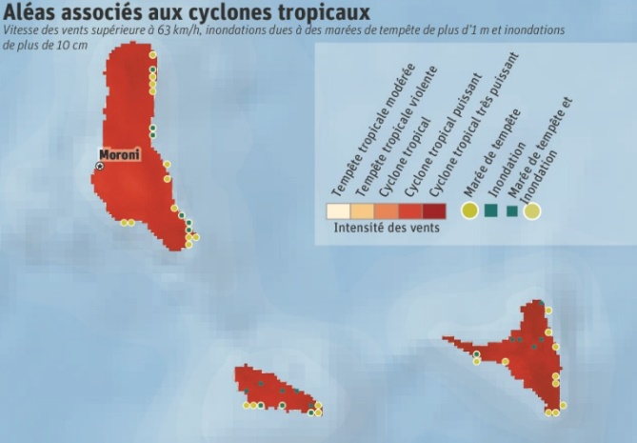
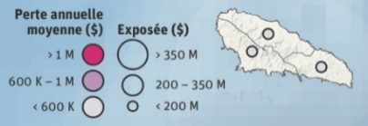
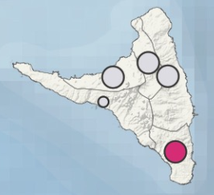
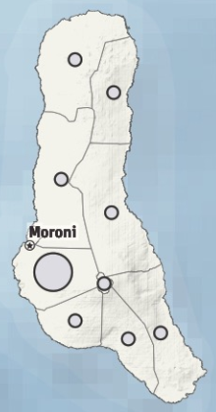
Source : SWIO-RAFI, 2017
Flood-related disasters

Geographically, Anjouan is the island most exposed to flood loss risks, with a mean annual loss of USD 1.3 million, representing 66% of total flood losses. In Anjouan, the city of Ouani is the most exposed, with mean annual losses estimated at USD 660,000. Grande Comores and Moheli are also exposed to the same flood risks, respectively for USD 335,0000 and 330,000.  As for tropical cyclones, the annual average direct losses are estimated at USD 3.6 million.  Based on the assumptions presented above for the Hydromet project, the avoided costs associated with an EWS would be 5% on the value of ground assets and 10% on emergency costs. The benefits evaluated are presented in the table below. | Géographiquement, Anjouan est l’île la plus exposée aux risques de pertes dues aux inondations, avec une perte annuelle moyenne de 1,3 M.USD, représentant 66% des pertes totales dues aux inondations. Sur Anjouan, c’est la ville d’Ouani qui est la plus exposée, avec des pertes annuelles moyennes évaluées à 660 000 USD. Grande Comores et Moheli sont aussi exposées aux mêmes risques d’inondation, respectivement pour 335 0000 et 330 000 USD.  Quand aux cyclones tropicaux, en moyenne annuelle les pertes directs sont évaluées à 3,6M.USD.  Sur la base des hypothèses présentées ci-dessus pour le projet Hydromet, les coûts évités associés à un SAP seraient de 5% sur la valeur des biens au sol et de 10% des coûts des urgences. Les bénéfices évalués sont présentés dans le tableau ci-dessous.

Table 2: Estimate of the mean annual profits associated with an EWS in the Union of the Comoros/Estimation des bénéfices annuels moyens associés à un SAP sur l’Union des Comores
Assumptions made about EWS benefits/Hypothèses retenues sur les bénéfices du SAP
Reduction of physical losses (USD million)/Réduction des Pertes physiques (M USD) |  | 5,0%
Cost savings on emergency measures (USD million)/Economies de coûts sur les mesures d’urgence (M USD) |  | 10,0%
Average Return Period/Période de retour moyenne : |  | MAL/PAM
Average annual benefits/Benefices annuels moyens
Union of the Comoros | Ground-up Loss (USD) | 280 809
Union of the Comoros | Emergency Loss (USD) | 46 122

All contingencies combined, the average annual benefits of EWS-Hydromet for the Union of the Comoros are estimated at USD 0.28 million for the physical losses avoided and USD 0.046 million for the costs avoided on emergency measures. | Tous aléas confondus, les bénéfices annuels moyens du SAP-Hydromet pour l’Union des Comores sont évalués à 0,28 M.USD pour les pertes physiques évitées et 0,046 M.USD pour les coûts évités sur les mesures d’urgence.

Expected benefits of agri-sector climate services
The value of agricultural production in the Union of the Comoros, as an annual average over the last 5 years 2011-2016, is estimated at USD 85.9 million.  The agricultural production base eligible for climate services is assumed to represent 10% of total agricultural production. The base for agricultural production that can benefit from climate services is estimated at approximately USD 8.6 million. | La valeur de la production agricole de l’Union des Comores, en moyenne annuelle sur la période de 5 dernières années 2011-2016, est évaluée à 85,9 M.USD.  L’assiette de la production agricole susceptible de bénéficier des services climatiques représente, par hypothèse, 10 % de la production agricole totale. L’assiette de la production agricole susceptible de bénéficier de services climatiques est estimée à approximativement 8,6 M. USD.

Table 5: Value of agricultural production in the Union of the Comoros and assessment of the production base benefiting from climate services/Valeur de la production agricole dans l’Union des Comores et évaluation de l’assiette de la production bénéficiant des servies climatiques
 | Value of annual agricultural production, in thousands of USD/Valeur de la production agricole annuelle, en milliers USD | Base of agricultural production benefiting from climate services (Hyp: 10% of total production)/Assiette de la production agricole bénéficiant des services climatiques (Hyp: 10% de la production totale)
2011 | 87 059 | 8 706
2012 | 87 568 | 8 757
2013 | 83 594 | 8 359
2014 | 85 587 | 8 559
2015 | 85 161 | 8 516
2016 | 86 532 | 8 653
Mean/Moyenne | 85 917 | 8 592
Source: IREEDD calculation based on FAO data, annual agricultural production values have been adjusted by the market price index (FAO)/Calcul IREEDD d’après données FAO, les valeurs annuelles de la production agricole ont été corrigée de l’indice des prix de marché (FAO)
The benefits that can be associated with an agro-climatic service, assuming a 10% improvement in production yields (see above), would lead, all other things being equal, to a 10% increase in the value of production.  Under these assumptions, the value of agricultural profits attributable to Hydromet would be USD 0.86 million per year. | Les bénéfices pouvant être associés à un service agroclimatique, avec pour hypothèse une amélioration des rendements de la production de 10% (cf. ci-dessus), conduirait, toutes choses égales par ailleurs, à un accroissement de 10% de la valeur de la production.  Sous ces hypothèses, la valeur des bénéfices agricoles attribuables à Hydromet serait de 0,86 M USD par an.

Table 6: Estimate of agricultural benefits attributable to Hydromet's climate services/ Estimation des bénéfices agricoles attribuables aux services climatiques d’Hydromet
Production value without Hydromet/Valeur de la production sans Hydromet (USD) | 85 916 890
Production value with Hydromet/Valeur de la production avec Hydromet (USD) | 86 776 059
Average annual profit attributable to Hydromet/Bénéfice annuel moyen attribuables à Hydromet (USD) | 859 169

Seychelles : Climate Risks and Socio-Economic Profile
Overview of the country's economy
Population (2018) | 96 762
GDP growth (2018) | 3.6%
Inflation (2018) | 3.7%
GDP, current USD 2018 | 1.590 billion
Agriculture, forestry, and fishing, value added (% of GDP 2018) | 2.0 %
Industry (% of GDP 2013) | 10.9 %
Services (% of GDP 2013) | 70.4 %
Employment in agriculture, % of total (2011) | 3.6 %
Employment in industry, % of total (2011) | 17.9 %
Employment in services, % of total (2011) | 78.2 %
Unemployment, % of total labor force (2011) | 4.1 %
GINI index (World bank estimate, 2013) | 46.8
Source: World bank, Word development indicators
The Seychelles archipelago is the most extended of the Indian ocean, it is made up of 115 islands, over and exclusive economic zone covering 1.374 million square kilometres.
The tertiary sector is the main driver of the country’s economy, as it represents more than 70% of GDP. The tourism sector is very competitive, with a share of 24% of GDP, and has shown rapid growth in terms of supply and demand in the past years. It generates 232.8 M€ per year and employs 25,8% of the active population.
Agriculture and fishing are contributing to a lesser extent to GDP (2%). This does not include industrial fisheries and related activities which would increase this share of GDP to an estimated 7-8% of total.
The two sectors that have been selected for the focus on their vulnerability and the stakes linked to climate change are the tourism sector, given its role as a key sector of the economy and its particular exposure to climate change (cf. 1.5.1 - Tourism sector), and the fishing industry (cf. 1.5.2 The fishing industry).

Tourism sector
Tourism is the main driver of the Seychelles’ economy. It contributes to more than 24% of GDP and employs 25% of the population.
The effects of climate change on the tourism sector are expected to be largely negative, in terms of direct physical losses but also in terms of indirect impacts, such as impacts on the natural environment. As an example, the floods that occurred in 2013 affected a limited number of establishments in the tourism sector, as a limited number of hotels were in the flooded areas. Nevertheless, the social impacts of the flood were felt in the tourism sector, as well as the effects on the natural environment (biodiversity, landscapes), which indirectly affected the sector.
Tourism sector, workers, business companies, and tourists appears to be the major beneficiaries from an EWS that would be implemented. Most of recreative activities are related to the sea for which weather forecast and warning services are needed to optimize the organization of the activities, avoid damages and save lives.
The country’s major economic pillar is the tourism (the services sector) that generates, directly and indirectly, for around 70% of the GDP of the country and employs 78% of the population. Visitor numbers in 2018 were 361,844 (more than 3.5 times the resident population), a 3% increase over 2017.
Tourism sector has been selected because of its high contribution to the economy and for the potential beneficiaries from an EWS:
- High direct contribution to GDP: US$0.27 billion (24.8% of Seychelles total) (WB, 2011)
- Direct contribution to employment: 11,000 (25.8% of Seychelles total) (WB, 2011)
- Impact of CC on Tourism sector
- Potential Beneficiaries’ from EWS implementation:
  - Direct beneficiaries: Hotels, business in all recreative activities related to the sea, workers in the sector, etc.
  - Indirect beneficiaries: 303,000 visitors in 2016.
- Many buildings and infrastructures of the tourism sector that are exposed to flood hazard given their location in hazard prone areas. According to UNDP, in Mahé, Praslin and La Digue islands, 87 touristic buildings are located in flood prone areas and 126 are located in tsunami exposed areas.
Climate risks and potential impacts on the tourism sector
Climate risk | Potential impacts
- Increased intensity of tropical cyclones  - Increased occurrence of flash floods, sometimes leading to landslides  - Storm surge | - Most hotels located in coastal lowlands are exposed to flood hazard, and can be subject to destruction of infrastructure  - Loss of revenue due to the interruption of activities during extreme events  - Loss of natural environment: indirect impacts on tourism

Potential direct beneficiaries of the project: 437 active accommodation establishments
Potential indirect beneficiaries of the project: 25 500 workers that directly and indirectly work in the tourism sector

Agriculture and fisheries sector
Agriculture, forestry and fishing (i.e. the primary sector) accounts for 2% of GDP. The agricultural sector has lost most of its economic importance over the past decades. Despite its low share in Seychelle’s GDP, the agricultural sector remains important in terms of local consumption: In 2011, 29% of crops consumed were produced locally (9 147 tons over 30 341 tons consumed), the main crops being banana, lettuce, cabbage, eggplant, chilies, cucumber, tomatoes and pawpaw. 37% of the meat consumed is produced locally, the main livestock being cattle, chicken and beef (1 393 tons of meat over 5 156 tons consumed).
According to the census of agriculture conducted in 2011, there are in total approximately 17 380 agricultural holdings in Seychelles, including 16 500 households that are producing crops for their own consumption, 350 that are producing crops and selling any surplus and 530 farms that are producing mainly for sale. The vast majority of livestock and vegetable and root crops are hold by these farms.
The fishery sector is a strong economic pillar, accounting for 5% of GDP, 7% of employment and 35% of total exports. The Indian Ocean Tuna canning factory is the largest employer of the sector, with a workforce of 2 300 workers.
Seychellois have one of the highest levels of fish consumption per capita in the world, approximately 57 kg per annum, with fisheries products accounting for up to 50 percent of the total protein consumed. Most of this is supplied by Seychelles’ artisanal fishery, which lands about 4,000 tons of fish per year. Among the contribution of fisheries to the economy there is also a food security issue.
Fisheries are vulnerable to the effects of climate change and variability. According to UNDP, fishing vessels and equipment have been highly damaged or lost during past events. Fisheries have suffered the greatest economic losses due to extreme rainfalls events in the periods 1997-1998 and 1998-2000, according for 45% of the total estimated losses.
The implementation of early warning systems would allow fishermen to adapt fish harvesting time, and to remove the equipment in case of extreme events, in order to avoid losses.
Fisheries sector in Seychelles is driven by the industrial and semi-industrial activities, which would not be interested by climate services or EWS since they are autonomous with their own meteorological services.
Artisanal fishermen are the potential beneficiaries from an EWS and climate services. Artisanal catch is estimated around 3,632 Mt in 2013; and represent around 100 registered vessels in the SFA.
Employment in the sector
The SFA’s latest report (2014) estimates that direct and indirect employment in fisheries and related sectors is about to be between 5,000 – 6,000 people in 2014, representing around 10% of total formal employment in the country. Note that this estimate also includes people employed by the Authority as well as in fish processing, export activities, net repairs, shipchandling, stevedoring, etc…
The Indian Ocean Tuna (IOT) canning factory was by far the largest single employer, with a workforce of approximately 2,300 workers of which over 70% were foreign nationals. The number of full and part-time commercial fishers varied between 1,300 and 1,400 primarily due to seasonal mobility associated with the sector.
In 2014, approximately 150 people were directly employed in the sea cucumber fishery as divers, skippers and apprentices. The Seychelles Fishing Authority employed 123 people. During 2014, a maximum of 45 Seychellois seamen made at least one trip on board purse seiners (16 aboard Spanish vessels and 29 aboard French vessels).
The fisheries sector has been selected for focus because of its important contribution to the economy, even if the industrial and semi-industrial fishing activities might not be interested by a national service of a warning system. The potential beneficiaries which are the artisanal activities are very vulnerable to climate hazards and their activities could be optimized (information of alternative areas for fishing in case of bad weather) and life secured (information and forecast on bad weather) with an EWS:
- Contribution to GDP: 5.78 M USD (SFA, 2013, valued at 2019 USD)
- Employment: 5000 to 6000 (2013, for the whole sector)
- Impact of CC on Tourism sector
- Potential Beneficiaries’ from EWS implementation:
  - Direct beneficiaries: Around 100 Artisanal fishermen
  - Indirect beneficiaries: Restaurants potential buyers of the artisanal production
Climate risks and potential impacts on the fishing sector
Climate risk | Potential impacts
- Increased intensity of tropical cyclones  - Increased occurrence of flash floods, sometimes leading to landslides  - Storm surge  - Harmful algal blooms (HABs) are intensifying in parallel with climate change | - Damage to infrastructure (fishing vessels, equipment)  - Loss of revenues  - Algal Blooms endanger human health, the environment and fishing sector in Seychelles
Potential direct beneficiaries of the project:
- 17 350 agricultural holdings, including 530 farms that are producing crops for commercial purposes, and 16 850 households that produce crops mainly for their own consumption.
- Stakeholders of the fishing sector: mainly artisanal fishermen and semi- industrial fisheries: 5000-6000 people employed in the sector (2014).
Potential indirect beneficiaries of the project: The population of Seychelles, approximately 97 000 people (food security issue and economic issue).

EWS Benefits
Assessment of the Mean Annual Losses (MAL) on the ground-up resulting from climate hazards for the Seychelles are presented in the following, per sector and per hazard.  - MAL from tropical cyclone (TC), including associated precipitation and marine submersions, are estimated at 0.35 Million USD and represent 12.4% of the total estimated losses;  - MALs associated with extra-cyclonic floods, or Non-Tropical Cyclone (NTC), are estimated at USD 2.45 million, and represent the largest part of the estimated losses in the Seychelles (87.6%). | Les estimations de pertes annuelles moyennes (PAM) résultant des aléas climatiques pour Seychelles sont présentées dans la figure ci-dessous, par secteur d'exposition et par aléa.  - Les PAM associées aux cyclones tropicaux (TC), incluant les précipitations et les submersions marines qui y sont associées, sont évaluées 0,35 Million USD et représente 12,4% des pertes totales estimées ;  - Les PAM associées aux inondations extra-cycloniques, ou Non-Tropical cyclone (NTC), sont évaluées à 2,45 M.USD, et représente la majeure partie 87,6% des pertes estimées sur les Seychelles.

Figure 5 : Distribution of AAL by sector (left) et hazard (right) in Seychelles
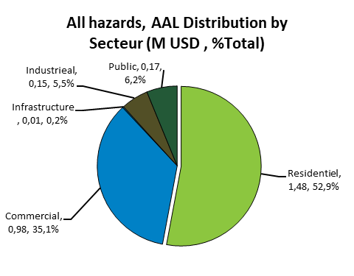
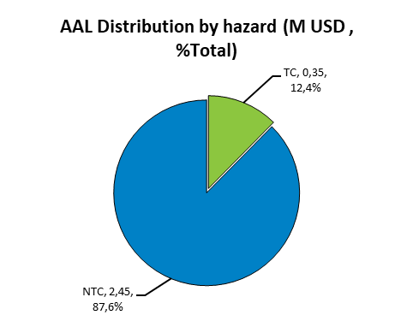
Just over half (52.9%) of the damage caused by the various hazards is mainly in the residential sector. The commercial sector, which includes hotels, is the second most affected by hazards with nearly USD 1 million of MAL, representing 35% of total MAL.  The geographical distribution of mean annual losses is shown in the figure below: | Un peu plus de la moitié (52,9%) des dommages occasionnés par les différents aléas sont majoritairement dans le secteur résidentiel. Le secteur commercial, qui comprend les hôtels, représente le deuxième secteur le plus touché par les aléas avec près de 1 M.USD de PAM, représentant 35% du total des PAM.  La distribution géographique des pertes annuelles moyennes est présentée dans la figure ci-dessous :

Figure 6 : Spatial distribution of AAL for Seychelles by region
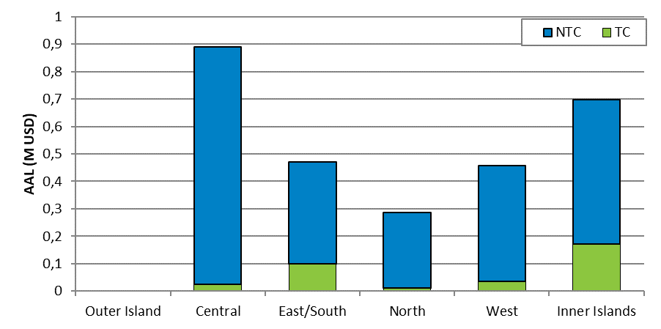
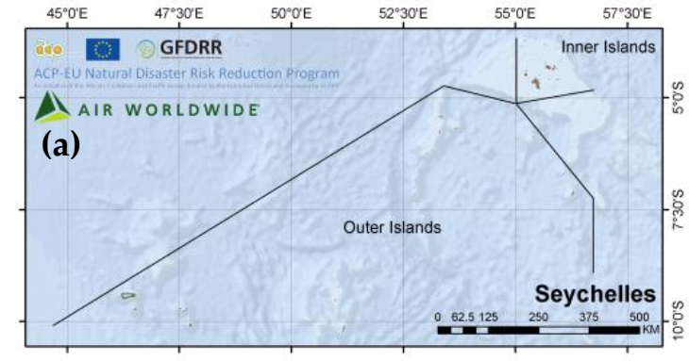
The geographical distribution of losses associated with the different hazards is shown in the figures below. | La distribution géographique des pertes associées aux différents aléas sont présentées dans les figures ci-dessous.
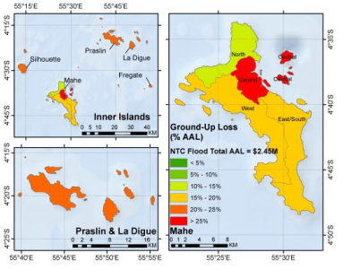
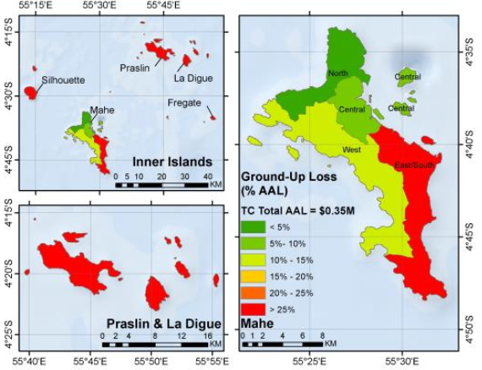
Geographical distribution of MALs associated with TC hazards/Distribution géographique des PAM associées à l’aléa TC
Source : SWIO-RAFI, 2017

Geographical distribution of MAL associated with NTC hazard/Distribution géographique des PAM associées à l’aléa NTC
Source : SWIO-RAFI, 2017

Results from SWIO-RAFI suggest that Mahé has the greatest risks for NTC flood-related losses, representing 79% of Seychelles’s average loss per year. The Central region of Mahé has the highest mean annual losses of USD 870 000.  As for tropical cyclones, the annual average direct losses are estimated at USD 3.6 million.  The table below shows the mean annual losses, by climatic hazard and return period for Seychelles. | Les résultats de SWIO-RAFI suggèrent que Mahé présente les risques les plus élevés de pertes dues aux inondations aux Seychelles, représentant 79% des pertes moyennes annuelles des Seychelles. La région centrale de Mahé présente les pertes annuelles moyennes les plus élevées, soit 870 000 USD.  Quand aux cyclones tropicaux, en moyenne annuelle les pertes directs sont évaluées à 3,6M.USD.  Le tableau ci-dessous présente les pertes annuelles moyennes, par aléa climatique et par période de retour pour les Seychelles.

Probability of Exceedance : | PAM | 0,1 | 0,04 | 0,02 | 0,01 | 0,004 | 0,002
Return period (year): | PAM | 10 | 25 | 50 | 100 | 250 | 500
Risk Profile: All Modeled Perils
Physical Loss (M USD) | 2,8 | 8,2 | 13,4 | 18,1 | 26,2 | 33,5 | 39,9
(% Total Exposure Value) | <0.1% | 0,1% | 0,2% | 0,3% | 0,4% | 0,5% | 0,6%
Urgent Costs (M USD) | 0,6 | 1,8 | 3,1 | 4,2 | 6,0 | 7,7 | 9,2
Hazard: Tropical Cyclone (TC)
Physical Loss (M USD) | 0,3 | 0,3 | 2,2 | 4,8 | 10,2 | 14,9 | 19,5
(% Total Exposure Value) | <0.1% | <0.1% | <0.1% | <0.1% | 0,1% | 0,2% | 0,3%
Urgent Costs (M USD) | 0,0 | 0,0 | 0,5 | 1,1 | 2,4 | 3,4 | 4,5
Hazard: NTC Flood
Physical Loss (M USD) | 2,5 | 7,9 | 11,1 | 13,4 | 15,9 | 18,6 | 20,4
(% Total Exposure Value) | <0.1% | 0,1% | 0,2% | 0,2% | 0,2% | 0,3% | 0,3%
Urgent Costs (M USD) | 0,6 | 1,8 | 2,6 | 3,1 | 3,7 | 4,3 | 4,7

On average, Seychelles suffers a loss of nearly USD 2.8 million each year, all hazards combined. In addition to these losses, there are expenses incurred for emergency measures of nearly USD 0.6 million.  These annual losses correspond to average losses. When an individual hazard occurs, the damage can be significantly higher. For example, a 100-year flood could cause damage of up to USD 15.9 million (Value in red in the table). In this case, the costs of emergency measures could amount to USD 3.7 million.  Based on the assumptions presented above for the Hydromet project, the avoided costs associated with an EWS would be 5% on the value of physical losses on the ground and 10% on emergency costs. The benefits evaluated are presented in the table below. | Les Seychelles subissent en moyenne, chaque année, une perte de près de 2,8 M.USD, tous aléas confondus. A ces pertes s’ajoutent des dépenses engagées pour les mesures d’urgence de près de 0,6 M.USD.  Ces pertes annuelles correspondent à des pertes moyennes. Lors de l’occurrence d’un aléa individuel, les dégâts survenus peuvent être nettement plus élevés. A titre d’exemple, une inondation centennale pourrait provoquer des dégâts à hauteur de 15,9 M.USD (Valeur en rouge dans le tableau). Dans ce cas, les coûts de mesures d’urgence pourraient s’élever à hauteur de 3,7 M.USD.  Sur la base des hypothèses présentées ci-dessus pour le projet Hydromet, les coûts évités associés à un SAP seraient de 5% sur la valeur des pertes physiques au sol et de 10% des coûts des urgences. Les bénéfices évalués sont présentés dans le tableau ci-dessous.

Table 3 : Estimate of the average annual profits associated with an EWS in the Seychelles
Assumptions made about EWS benefits
Reduction of physical losses (USD million) | 5,0%
Cost savings on emergency measures (USD millions) | 10,0%
Average Return Period : |  | PAM
Average annual profits
Seychelles | Ground-up Loss (USD) | 140 000
Seychelles | Emergency Loss (USD) | 56 452

All contingencies combined, the average annual benefits of EWS-Hydromet for the Seychelles are estimated at USD 0.140 million for the physical losses avoided and USD 0.056 million for the costs avoided on emergency measures. | Tous aléas confondus, les bénéfices annuels moyens du SAP-Hydromet pour Les Seychelles sont évalués à 0,140 M.USD pour les pertes physiques évitées et 0,056 M.USD pour les coûts évités sur les mesures d’urgence.

Expected benefits of agri-sector climate services
The average value of Seychelles' agricultural production, as an annual average over the last 5 years 2011-2016, is estimated at USD 6.1 million.  The agricultural production base eligible for climate services is assumed to represent 10% of total agricultural production. The base for agricultural production likely to benefit from climate services is estimated at approximately 0.3 M. USD. | La valeur moyenne de la production agricole des Seychelles, en moyenne annuelle sur la période de 5 dernières années 2011-2016, est évaluée à 6,1 M.USD.  L’assiette de la production agricole susceptible de bénéficier des services climatiques représente, par hypothèse, 10 % de la production agricole totale. L’assiette de la production agricole susceptible de bénéficier de services climatiques est estimée à approximativement 0,3 M. USD.

Table 4: Value of agricultural production in Seychelles and assessment of the production base benefiting from climate services
 | Value of annual agricultural production, in thousands of USD | Base of agricultural production benefiting from climate services (Hyp : 10% of total production)
2011 | 6 194 | 619
2012 | 6 528 | 653
2013 | 6 104 | 610
2014 | 6 411 | 641
2015 | 5 800 | 580
2016 | 5 786 | 579
Average | 6 137 | 614
Source : IREEDD calculation based on FAO data, annual agricultural production values have been adjusted by the market price index (FAO)
The benefits that can be associated with an agro-climatic service, assuming a 10% improvement in production yields (see above), would lead, all other things being equal, to a 10% increase in the value of production.  Under these assumptions, the value of the agricultural profits attributable to Hydromet would be approximately USD 61,000 per year. | Les bénéfices pouvant être associés à un service agroclimatique, avec pour hypothèse une amélioration des rendements de la production de 10% (cf. ci-dessus), conduirait, toutes choses égales par ailleurs, à un accroissement de 10% de la valeur de la production.  Sous ces hypothèses, la valeur des bénéfices agricoles attribuables à Hydromet serait approximativement de 61 000 USD par an.

Table 5 : Estimate of agricultural benefits attributable to Hydromet's climate services
Production value without Hydromet (USD) | 6 137 237
Production value with Hydromet (USD) | 6 198 609
Average annual profit attributable to Hydromet (USD) | 61 372

Mauritius: Climate Risks and Socio-Economic Profile
Overview of the Country’s Economy
Population (2018) | 1 265 303
GDP, current USD 2017 | 14.220 billion
GDP growth (2018) | 3.8%
Inflation (2018) | 3.2%
Agriculture, (% of GDP) 2018 | 2.8%
Industry (% of GDP 2018) | 17.6%
Services (% of GDP 2018) | 67.4%
Employment in agriculture, % of total (2018) | 7.1%
Employment in industry, % of total (2018) | 27.1%
Employment in services, % of total (2018) | 65.8%
GINI index (World bank estimate, 2012) | 35.8
Source: World bank, Word development indicators
Mauritius is composed of two islands, the main island of Mauritius and the island of Rodrigues. It covers a surface of 2040 square meters.
Mauritius’ economy, initially based on sugarcane production, shifted to a service-oriented economy starting in the late 1970s. It is now nominated by the service sector which represents 67% of GDP, with a large part of financial services, ICT and tourism. The tourism industry, which accounts for 8% of GDP and 10% of total employment in 2017 is one of the main drivers of the economy of the country.
Agriculture has been a driver of the economic development of Mauritius, but its contribution to GDP has been constantly declining since the 1970s. Today, it contributes to 2.8% of GDP and 7.1% of employment, the main production being sugarcane.
The two sectors that have been selected for the focus on their vulnerability and the stakes linked to climate change are the tourism sector, given its role as a key sector of the economy and its particular exposure to climate change (cf. 1.6.1 - The tourism sector), and the agriculture sector (cf. 1.6.2 - The agriculture sector).

Tourism sector
Tourism is a key economic pillar for Mauritius, accounting for 8% of GDP, 10% of employment and 8% of investment in 2017. Mauritius accounts for 111 hotels in operation and registered more than 1.3 million tourist arrivals in 2017.
Given its close relationship to the environment and climate, tourism is a highly climate-sensitive economic sector. Most hotels and touristic infrastructure are located on the coastline, and thus directly exposed to flooding, sea level rise, beach erosion and tropical cyclones.
The coastal adaptation is necessary, as much revenues from the sector and jobs are at risk if beaches continue to erode. The deterioration of the coral reef and the natural environment is also a huge stake for the sector.
The implementation of an Early Warning system could help the tourism sector to prevent extreme weather events such as flash floods, cyclones and storm surge and avoid losses of infrastructure and enhance the security of tourists and people working in the sector. In a medium/long term, reinforced meteorological services could help to prevent coastal erosion.

Climate risks and potential impacts on the tourism sector
Climate risk | Potential impacts
- Increased intensity of tropical cyclones  - Increased occurrence of flash floods, sometimes leading to landslides  - Storm surge leading to coastal erosion | - Most hotels located in coastal lowlands are exposed to flood hazard, and can be subject to destruction of infrastructure.  - Hotels located near the beach face huge erosion risk in the medium/long term.  - Loss of revenue due to the interruption of activities during extreme events  - Loss of natural environment: indirect impacts on tourism

Potential direct beneficiaries of the project: Stakeholders of the tourism sector: 111 hotels in operation (2017), 30 919 people employed in large establishments of the tourism sector (food services, hotels, travel and other services) .
Potential indirect beneficiaries of the project: Tourists visiting Mauritius: In 2017, 1.3 million of tourist arrivals were recorded.

Agriculture sector
Agriculture contributes to 2.8% of GDP and 7.1% of employment. With 86 000 ha of land, it covers 42% of total land area (FAO estimates 2015). It is dominated by sugar cane cultivation, which covers 54,000ha of land.
Mauritius is a net food importer (imports represent 77% of food requirements). Nevertheless, the sector still plays a vital role within the economy, with a significant economic, social and environmental impact. It provides direct employment to 44 200 persons. 8000 small producers are cultivating 8 200 ha of land to produce on average 110 000 tons of crops that are consumed on the domestic market. Arount 5000 farmers are active in the livestock sector, producing milk and meat.
Food crops are essentially rain fed, thus, a decrease in precipitations induced by climate change will be a challenge to ensure adequate water supply for the agriculture.
The main changes in climate that will impact the agriculture sector are temperature rise, increasingly variable rainfall, droughts, climate extremes, and sea level rise. These hazards generate direct and indirect negative consequences for the sector such as changes in soil moistures, increased risk of flooding and soil erosion, salinization of water in coastal areas, heat stress on crops and lower productivity.
The implementation of a EWS and climate services could help to prevent or reduce the negative impacts of extreme events in the short or medium terms, by providing farmers with information to guide decision, for example early harvesting or moving the equipment and lifestock to safety. It could also benefit to the sector in the long term, by helping to adapt the agricultural calendar to the seasonal changes.
Climate risks and potential impacts on the agriculture sector
Climate risk | Potential impacts
- Increased intensity of tropical cyclones  - Increased occurrence of flash floods, sometimes leading to landslides  - Storm surge | - Damage to infrastructure  - Damage to crops (cash crops and food crops), losses of livestock  - Food security issue
Potential direct beneficiaries of the project: Farm operators and people working in the agricultural sector: 8000 operators in the crop sector, 5000 in the livestock sector, 44 200 direct workers.
Potential indirect beneficiaries of the project: Families of farmers and in a larger extent, population of Mauritius (food security issue and economic issue) which represents a total of 1.2 million people.

EWS Benefits
Estimates of mean annual losses (MAL) resulting from climate hazards for Mauritius are presented in the figure below, by exposure sector and by hazard.  - The MALs associated with tropical cyclones (TCs), including associated rainfall and marine submersions, are estimated at USD 90.69 million and represent the major part of the risks incurred in Mauritius (80.2% of total estimated losses);  - MALs associated with extra-cyclonic floods, or Non-Tropical Cyclone (NTC), are estimated at USD 22.43 million, and represent 19.8% of the estimated damage in Mauritius. | Les estimations de pertes annuelles moyennes (PAM) résultant des aléas climatiques pour Maurice sont présentées dans la figure ci-dessous, par secteur d'exposition et par aléa.  - Les PAM associées aux cyclones tropicaux (TC), incluant les précipitations et les submersions marines qui y sont associées, sont évaluées 90,69 Million USD et représente la majeure partie des risques encourus sur Maurice (80,2% des pertes totales estimées) ;  - Les PAM associées aux inondations extra-cycloniques, ou Non-Tropical cyclone (NTC), sont évaluées à 22,43 M.USD, et représente 19,8% des dégâts estimés sur Maurice.
Half of the losses associated with the various hazards are in the residential sector. The commercial sector, which includes hotel infrastructure, accounts for nearly 30% of losses. The vast majority, 80%, of the damage is caused by tropical cyclones. The geographical distribution of mean annual losses is shown in the figure below: | Les pertes associées aux différents aléas sont pour moitié dans le secteur résidentiel. Le secteur commercial, qui comprend les infrastructures hôtelières, représente près de 30% des pertes. La grande majorité, 80%, des dégâts sont occasionnés par le cyclones tropicaux. La distribution géographique des pertes annuelles moyennes est présentée dans la figure ci-dessous :
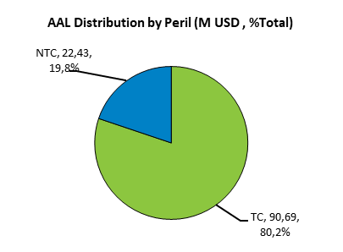
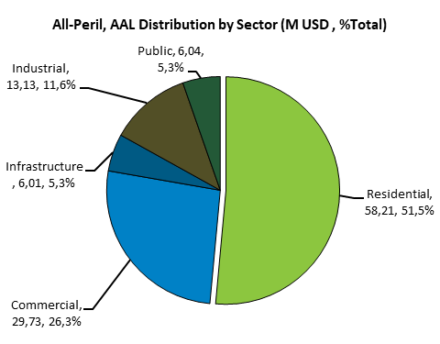
Figure 7: Distribution of mean annual losses (MAL) in Mauritius by sector (left) and by hazard (right)/Distribution des pertes annuelles moyennes (PAM) à Maurice par secteur (à gauche) et par aléa (à droite)

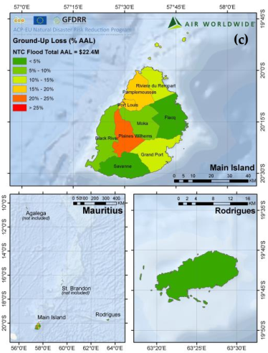
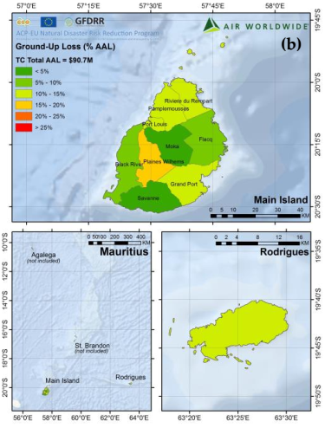
Source : SWIO-RAFI, 2017
Figure 8 : Geographical distribution of flood-related losses

Figure 9 : Geographical distribution of tropical cyclone hazard losses

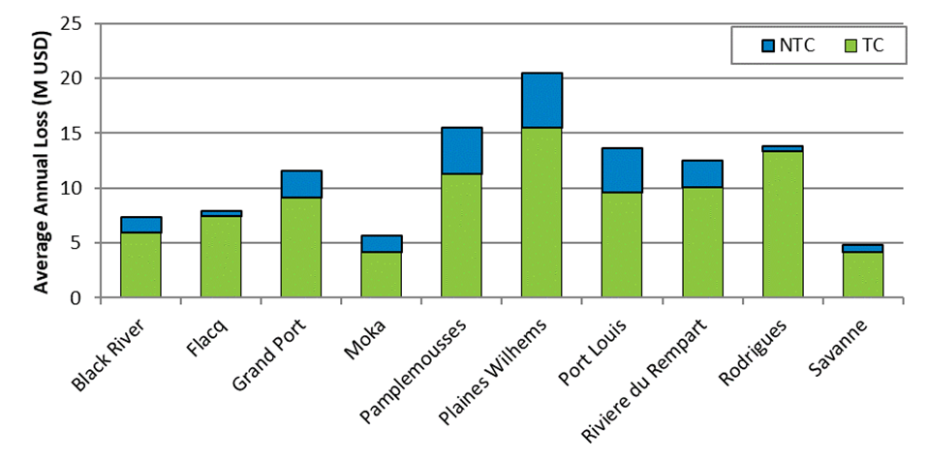

The table below shows the mean annual losses, by climatic hazard and return period for Mauritius.
Probability of Exceedance : | MAL | 0,1 | 0,04 | 0,02 | 0,01 | 0,004 | 0,002
Return Period (year): | MAL | 10 | 25 | 50 | 100 | 250 | 500
Risk Profile: All Modeled Perils
Physical Loss (M USD) | 113,1 | 160,3 | 429,6 | 883,4 | 2 030,5 | 3 812,4 | 5 905,8
(% Total Exposure Value) | 0,3% | 0,5% | 1,3% | 2,6% | 6,1% | 11,4% | 17,7%
Urgent Costs (M USD) | 5,2 | 14,5 | 98,8 | 203,2 | 467,0 | 876,9 | 1 358,3
Risk Profile : Tropical Cyclone
Physical Loss (M USD) | 90,7 | 97,3 | 329,1 | 757,3 | 1 880,7 | 3 632,9 | 5 702,3
(% Total Exposure Value) | 0,3% | 0,3% | 1,0% | 2,3% | 5,6% | 10,9% | 17,0%
Urgent Costs (M USD) | 0,0 | 0,0 | 75,7 | 174,2 | 432,6 | 835,6 | 1 311,5
Risk Profile: NTC Flood
Physical Loss (M USD) | 22,4 | 63,0 | 100,5 | 126,1 | 149,7 | 179,5 | 203,5
(% Total Exposure Value) | <0.1% | 0,2% | 0,3% | 0,4% | 0,4% | 0,5% | 0,6%
Urgent Costs (M USD) | 5,2 | 14,5 | 23,1 | 29,0 | 34,4 | 41,3 | 46,8

Mauritius suffers on average, each year, a loss of nearly 113 million USD, all hazards combined. In addition to these losses, there are expenses incurred for emergency measures of nearly USD 5.2 million. But the losses could be much higher. For example, a 100-year tropical cyclone could cause damage of up to USD 1,880 million (red value in the table). In this case, the costs of emergency measures could amount to USD 433 million.  Based on the assumptions presented above for the Hydromet project, the avoided costs associated with an EWS would be 5% on the value of physical losses on the ground and 10% on emergency costs. The benefits evaluated are presented in the table below. | Maurice subit en moyenne, chaque année, une perte de près de 113 M.USD, tous aléas confondus. A ces pertes s’ajoute des dépenses engagées pour les mesures d’urgence de près de 5,2 M.USD. Mais les pertes pourraient être beaucoup plus élevées. A titre d’exemple, un cyclone tropical centennal pourrait provoquer des dégâts à hauteur de 1 880 M.USD (Valeur en rouge dans le tableau). Dans ce cas, les coûts de mesures d’urgence pourraient s’élever à hauteur de 433 M.USD.  Sur la base des hypothèses présentées ci-dessus pour le projet Hydromet, les coûts évités associés à un SAP seraient de 5% sur la valeur des pertes physiques au sol et de 10% des coûts des urgences. Les bénéfices évalués sont présentés dans le tableau ci-dessous.

Tableau 6 : Estimate of the average annual profits associated with an EWS in Mauritius
Assumptions made about EWS benefits
Reduction of physical losses (USD million) | 5,0%
Cost savings on emergency measures (USD millions) | 10,0%
Average Return period : |  | PAM
Annual Average Benefits
Mauritius | Ground-up Loss (USD) | 5 655 953
Mauritius | Emergency Loss (USD) | 515 856

For all contingencies combined, the average annual benefits of EWS-Hydromet for Mauritius are estimated at USD 5.6 million for physical losses avoided and USD 0.5 million for costs avoided on emergency measures. | Tous aléas confondus, les bénéfices annuels moyens du SAP-Hydromet pour Maurice sont évalués à 5,6 M.USD pour les pertes physiques évitées et 0,5 M.USD pour les coûts évités sur les mesures d’urgence.

Expected benefits of agri-sector climate services
The average value of Mauritius' agricultural production, as an annual average over the last 5 years 2011-2016, is estimated at USD 1.5 billion.  The agricultural production base eligible for climate services is assumed to represent 5% of total agricultural production. This hypothesis has not been documented as the literature focuses on work limited to geographically bounded experimental areas. To our knowledge, there is no assessment of the potential for the dissemination of climate services at the national level.  The base for agricultural production likely to benefit from climate services is estimated at approximately 153 M. USD. | La valeur moyenne de la production agricole de Maurice, en moyenne annuelle sur la période de 5 dernières années 2011-2016, est évaluée à 1,5 Mds USD.  L’assiette de la production agricole susceptible de bénéficier des services climatiques représente, par hypothèse, 5 % de la production agricole totale. Cette hypothèse n’a pas été documentée dans la mesure où la littérature porte sur des travaux limités à des terrains d’expérimentation bornés géographiquement. Il n’existe pas à notre connaissance d’évaluation du potentiel de diffusion des services climatiques à l’échelle nationale.  L’assiette de la production agricole susceptible de bénéficier de services climatiques est estimée à approximativement 153 M. USD.
Table 7 : Value of agricultural production in Madagascar and assessment of the production base benefiting from climate services
 | Value of annual agricultural production, in thousands of USD | Base of agricultural production benefiting from climate services (Hyp : 10% of total production)
2011 | 1 561 224 | 156 122
2012 | 1 711 110 | 171 111
2013 | 1 672 764 | 167 276
2014 | 1 481 351 | 148 135
2015 | 1 327 556 | 132 756
2016 | 1 431 297 | 143 130
Average | 1 530 884 | 153 088
Source : Calculated by Ireedd according to FAO data, the annual values of agricultural production have been adjusted by the market price index (FAO)
The benefits that can be associated with an agro-climatic service have been assessed through academic experiments described above. We have assumed a 10% improvement in production yields (see above), which would lead, all other things being equal, to a 10% increase in the value of production.  Under these assumptions, the value of agricultural profits attributable to Hydromet would be USD 15.3 million per year. | Les bénéfices pouvant être associés à un service agroclimatique ont été évalués dans le cadre d’expérimentations académiques décrites ci-dessus. Nous avons retenu l’hypothèse d’une amélioration des rendements de la production de 10% (cf. ci-dessus), qui conduirait, toutes choses égales par ailleurs, à un accroissement de 10% de la valeur de la production.  Sous ces hypothèses, la valeur des bénéfices agricoles attribuables à Hydromet serait de 15,3 M USD par an.
Table 8 : Estimate of agricultural benefits attributable to Hydromet's climate services
Production value without Hydromet (USD) | 1 530 883 620
Production value with Hydromet (USD) | 1 546 192 456
Average annual profit attributable to Hydromet (USD) | 15 308 836

Costs of the Hydromet Project

Investment Costs
The project's investment costs, totalling €66.240 millions, are presented in the table below by expenditure line and funder. | Les coûts d’investissement du projet, pour un total de 66,240 M€, sont présentés dans le tableau ci-dessous par ligne de dépense, et par financeur.

By expenditure line/Par ligne dépenses | TOTAL | AFD | EU | GCF | GVNT
Investment costs and project implementation/Coûts d'investissement et mise en œuvre du projet
Observation System/Système d'observation | 18 679 000 | 8 775 000 | 0 | 8 904 000 | 1 000 000
Information System/ Système d'information | 14 260 000 | 0 | 2 940 000 | 11 320 000 | 0
Institutional and Training Reinforcement/Renforcement instit & training | 13 404 830 | 0 | 0 | 13 404 830 | 0
Project management/Gestion de projet | 3 735 920 | 0 | 0 | 3 735 920 | 0
Agri-Services/Services agro | 7 170 000 | 0 | 3 600 000 | 3 570 000 | 0
Other services/Autres services | 8 990 000 | 0 | 0 | 8 990 000 | 0
sub-total/sous-total | 66 239 750 | 8 775 000 | 6 540 000 | 49 924 750 | 1 000 000

The table below shows the breakdown of investment financing, in proportion to each party's contributions. | Le tableau ci-dessous présente la répartition du financement des investissements, en proportion des contributions de chaque partie.

Programme Finance/Financement du programme | TOTAL | AFD | EU | GCF | GVNT
Investment costs and project implementation/Coûts d'investissement et mise en œuvre du projet
Observation System/Système d'observation | 18 679 000 | 47% | 0% | 48% | 5%
Information System/ Système d'information | 14 260 000 | 0% | 21% | 79% | 0%
Institutional and Training Reinforcement/Renforcement instit & training | 13 404 830 | 0% | 0% | 100% | 0%
Project management/Gestion de projet | 3 735 920 | 0% | 0% | 100% | 0%
Agri-Services/Services agro | 7 170 000 | 0% | 50% | 50% | 0%
Other services/Autres services | 8 990 000 | 0% | 0% | 100% | 0%
sub-total/sous-total | 66 239 750 | 13% | 10% | 75% | 2%

These investments are planned over a period of 5 years, and the estimated disbursements, by line, are presented in the table below. | Ces investissements sont programmés sur une période de 5 ans, et les décaissements prévisionnels, par ligne, sont présentés dans le tableau ci-dessous.

Investment planning (5 years)/ Programmation des investissements (5 ans) | TOTAL | 2021 | 2022 | 2023 | 2024 | 2025
Investment costs and project implementation/Coûts d'investissement et mise en œuvre du projet
Observation System/Système d'observation | 18 679 000 | 1 773 000 | 14 449 000 | 1 857 000 | 300 000 | 300 000
Information System/ Système d'information | 14 260 000 | 4 240 000 | 9 030 000 | 990 000 | 0 | 0
Institutional and Training Reinforcement/Renforcement instit & training | 13 404 830 | 4 035 810 | 4 340 310 | 2 862 710 | 1 131 000 | 1 035 000
Project management/Gestion de projet | 3 735 920 | 675 440 | 2 262 720 | 557 760 | 180 000 | 60 000
Agri-Services/Services agro | 7 170 000 | 1 110 000 | 2 610 000 | 1 650 000 | 1 350 000 | 450 000
Other services/Autres services | 8 990 000 | 1 770 000 | 3 195 000 | 2 925 000 | 1 100 000 | 0
sub-total/sous-total | 66 239 750 | 13 604 250 | 35 887 030 | 10 842 470 | 4 061 000 | 1 845 000

Operating Expenses
Operating expenses consist of renewal and maintenance operations and human resources. | Les charges de fonctionnement sont constituées des opérations de renouvellement et de maintenance et des ressources humaines.

Operating Costs (Operation & Maintenance)/  Coûts de fonctionnement (Opération & Maintenance) | TOTAL (USD) | 2021 | 2022 | 2023 | 2024 | 2025
Operation & Maintenance | 7 033 810 | 0 | 420 910 | 2 064 440 | 2 263 730 | 2 284 730
Human Resources/Ressources Humaines | 0 | 0 | 0 | 0 | 0 | 0
sous-total | 7 033 810 | 0 | 420 910 | 2 064 440 | 2 263 730 | 2 284 730

The first services would be operational from 2022, and operating costs are progressive. However, due to the rigour of the CBA calculation, the first expected benefits are only calculated from 2026 onwards. | Les premiers services seraient fonctionnels à partir de 2022, et les coûts de fonctionnement sont progressifs. Toutefois, par rigueur de calcul dans l’ACB, les premiers bénéfices escomptés ne sont calculés qu’à partir de 2026.

Total Cost by State
The total cost of the project, consisting of investment and operating costs, amounts to USD 73.274 million, broken down by component and State as follows. | Le coût total du projet, composé des coûts d’investissement et des coûts de fonctionnement, s’élève à 73,274 M.USD et se répartissent par composante et par Etat de la façon suivante.

Per GCF Component and Country | TOTAL (USD) | COMORES | MADAGASCAR | SEYCHELLES | MAURICE | REGIONAL
Investment costs and project implementation/Coûts d'investissement et mise en œuvre du projet
GCF Component 1 | 13 404 830 | 1 970 150 | 3 565 450 | 3 307 790 | 3 511 440 | 1 050 000
GCF Component 2 | 39 972 810 | 9 715 550 | 8 152 400 | 8 737 700 | 10 030 160 | 3 337 000
GCF Component 3 | 16 160 000 | 2 960 000 | 3 450 000 | 3 300 000 | 4 050 000 | 2 400 000
PMU | 3 735 920 |  |  |  |  | 3 735 920
sub-total | 73 273 560 | 14 645 700 | 15 167 850 | 15 345 490 | 17 591 600 | 10 522 920

Cost Benefit Analysis and Results

The assumptions of the economic calculation
The table below summarises the costs and benefits of the Hydromet project, as presented above. | Le tableau ci-dessous résume les coûts et les bénéfices du projet Hydromet, tel que présentés ci-dessus.
Table 9 : Reminder of the costs and benefits of the Hydromet project/Rappel des coûts et bénéfices du projet Hydromet
Costs of the Hydromet Project/Coûts du programme Hydromet (USD) |  | TOTAL
Investment costs and project implementation (over the 5 years of the implementation phase)/Coûts d'investissement et mise en œuvre du projet (sur les 5 ans de la phase d’implémentation) |  | 66 239 750
Annual operating costs (Operation & Maintenance)/Coûts de fonctionnement (Opération & Maintenance) annuel |  | 7 033 810
Total Costs/Total des coûts |  | 73 273 560
Benefits of the Hydromet Project/Bénéfices du programme Hydromet (M.USD) | Annual
Avoided costs associated with EWS/Coûts évités associés au SAP (USD) | 13 740 000
Madagascar | 6 260 000
Comores | 350 000
Seychelles | 170 000
Maurice | 6 960 000
Agri-Climate Services/Services Agro-climatiques (USD) | 18 783 316
Madagascar | 10 898 762
Comores | 214 792
Seychelles | 15 343
Maurice | 7 654 418
Total profits | 32 523 316

The assumptions used for the economic calculation are as follows :  - Discount rate: we will use the rates of 4%, 8% and 10% to assess the sensitivity of economic profitability to the discount rate.  - Time Horizon: The time horizons in the literature for climate services CBAs range from 10 to 80 years. We will use the 50 year time horizon for our study to integrate the benefits of hazards with a 50-year return period.  The Net Present Value of the program, within the very limited scope of the benefits we were able to quantify, is USD 528 million for a discount rate of 8%, and remains positive for a discount rate of 10%.  The sensitivity of this result to changes in the discount rate is shown in the figure and table below.  Considering the benefits that have not been quantified, the Hydromet project can be considered economically profitable. | Les hypothèses retenues pour le calcul économique sont les suivants :  - Taux d’actualisation : nous retiendrons les taux de 4%, 8% et 10% pour évaluer la sensibilité de la rentabilité économique au taux d’actualisation.  - Horizon temporel : Les horizons temporels retenus dans la littérature pour les ACB de services climatiques évoluent dans une fourchette dans un intervalle entre 10 ans et 80 ans. Nous retiendrons l’horizon temporel de 50 ans pour notre étude afin d’intégrer les bénéfices des aléas dont la période de retour est de 50 ans.  La Valeur Actuelle Nette du programme, sur le périmètre très restreint des bénéfices que nous avons pu quantifier, est de 528 M.USD pour un taux d’actualisation de 8%, et demeure positive pour un taux d’actualisation de 10%.  La sensibilité de ce résultat aux variations du taux d’actualisation est présentée dans la figure et le tableau ci-dessous.  Compte tenu des bénéfices qui n’ont pas été quantifiés, le projet Hydromet peut être considéré comme économiquement rentable.

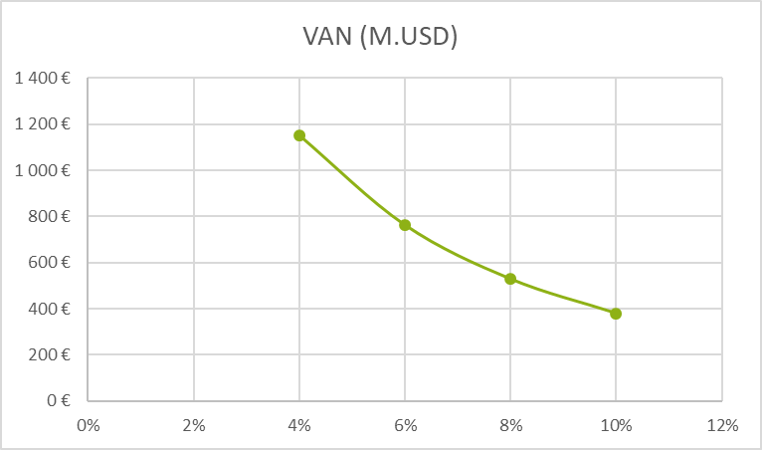
Figure 10 : Sensitivity of Hydromet's profitability to the discount rate/Sensibilité de la rentabilité d’Hydromet au taux d’actualisation (Annexe)
Taux d'actualisation | VAN (M.USD)
4% | 1 152 €
6% | 762 €
8% | 528 €
10% | 379 €

Analysis of the sensitivity of the results to a change in profits
As indicated above, the benefits evaluated correspond to a lower limit of expected benefits.  The table below shows the sensitivity of the project's profitability to a variation, increase and decrease in profits. The table below shows the evolution of NPV for increased/decreased profits of 15% and 20%.  The programme's profitability is maintained, even with benefits 30% lower than expected. | Comme indiqué ci-dessus, les bénéfices évalués correspondent à une borne inférieure de bénéfices attendus.  Le tableau ci-dessous présente la sensibilité de la rentabilité du projet à une variation, à la hausse et à la baisse des bénéfices. Le tableau ci-dessous présente l’évolution de la VAN pour des bénéfices augmentés/diminués de 15% et de 20%.  La rentabilité du programme est préservée, même avec des bénéfices de 30% inférieurs à ceux escomptés.
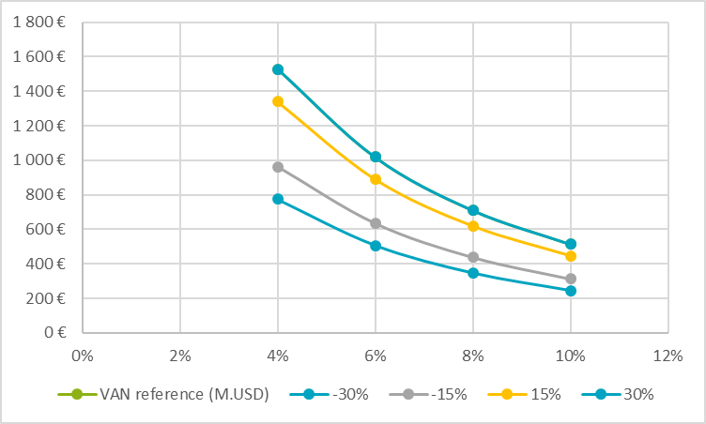
Taux d'actualisation | VAN (M.USD) | -30% | -15% | 15% | 30%
4% | 1 152 € | 774 € | 963 € | 1 340 € | 1 529 €
6% | 762 € | 506 € | 634 € | 890 € | 1 018 €
8% | 528 € | 346 € | 437 € | 620 € | 711 €
10% | 379 € | 244 € | 311 € | 447 € | 515 €

Acronyms and abbreviations
ACB : Analyse Coûts-Bénéfices (Cost-Benefit Analysis – CBA)
PAM : Pertes Annuelles Moyennes (Mean Annual Losses – MAL)
SAP : Services d’Alerte Précoce (Early Warning System – EWS)
SWIFO-RAFI : Southwest Indian Ocean Risk Assessment Financing Initiative

Key Resources
https://agritrop.cirad.fr/575694/1/document_575694.pdf
https://www.banquemondiale.org/fr/news/feature/2015/12/04/building-madagascars-climate-resiliency-to-ensure-food-security-and-preserve-livelihoods
https://data.worldbank.org/indicator/NV.AGR.TOTL.ZS?locations=MU&most_recent_year_desc=true
https://gfcs.wmo.int/sites/default/files/Priority-Areas/Agriculture and food security/GFCS-AGRICULTURE-FOOD-SECURITY-EXEMPLAR-14147_fr.pdf
https://gfcs.wmo.int/food_and_security
http://admin.indiaenvironmentportal.org.in/files/file/Agrometeorological.pdf
\Downloads\1-s2.0-S2212096316300523-main.pdf
https://reader.elsevier.com/reader/sd/pii/S2212096316300523?token=B6BF9AC0AF3FF95EE8C5AFFB34B21C7CED928FF2BF09CAC8F70466E758CBF9AB575F6CA04A966251C95DC67AFF18F97A
https://www.sciencedirect.com/science/article/pii/S2212096316300523
https://www.unisdr.org/files/43291_frenchsendaiframeworkfordisasterris.pdf
https://library.wmo.int/doc_num.php?explnum_id=4575
https://library.wmo.int/index.php?lvl=notice_display&id=20377 - .XXIZMigzaUl
https://public.wmo.int/fr/ressources/bulletin/pr%C3%A9visions-et-alertes-ax%C3%A9es-sur-les-impacts-des-pays-pr%C3%AAts-%C3%A0-faire-face-aux
https://www.desinventar.net/

Economic Analysis Tables (refer to Excel file)
Coûts du programme Hydromet (MUSD) | TOTAL | 2021 | 2022 | 2023 | 2024 | 2025 | 2026 | 2027 | 2028 | 2029 | 2030 | 2031
Coûts d'investissement et mise en œuvre du projet
Système d'observation | 18 679 000 | 1 773 000 | 14 449 000 | 1 857 000 | 300 000 | 300 000
Système d'information | 14 260 000 | 4 240 000 | 9 030 000 | 990 000 | 0 | 0
Renforcement instit & training | 13 404 830 | 4 035 810 | 4 340 310 | 2 862 710 | 1 131 000 | 1 035 000
Gestion de projet | 3 735 920 | 675 440 | 2 262 720 | 557 760 | 180 000 | 60 000
Services agro | 7 170 000 | 1 110 000 | 2 610 000 | 1 650 000 | 1 350 000 | 450 000
Autres services | 8 990 000 | 1 770 000 | 3 195 000 | 2 925 000 | 1 100 000 | 0
sous-total | 66 239 750 | 13 604 250 | 35 887 030 | 10 842 470 | 4 061 000 | 1 845 000 | 0 | 0 | 0 | 0 | 0 | 0
Coûts de fonctionnement (Opération & Maintenance)
Opération & Maintenance | 7 033 810 | 0 | 420 910 | 2 064 440 | 2 263 730 | 2 284 730 | 2 305 730 | 2 305 730 | 2 305 730 | 2 305 730 | 2 305 730 | 2 305 730
Ressources Humaines | 0 | 0 | 0 | 0 | 0 | 0 | 0
sous-total | 7 033 810 | 0 | 420 910 | 2 064 440 | 2 263 730 | 2 284 730 | 2 305 730 | 2 305 730 | 2 305 730 | 2 305 730 | 2 305 730 | 2 305 730
Total des coûts | 73 273 560 | 13 604 250 | 36 307 940 | 12 906 910 | 6 324 730 | 4 129 730 | 2 305 730 | 2 305 730 | 2 305 730 | 2 305 730 | 2 305 730 | 2 305 730
Bénéfices du programme Hydromet (MUSD) | TOTAL | 2021 | 2022 | 2023 | 2024 | 2025 | 2026 | 2027 | 2028 | 2029 | 2030 | 2031
Coûts évités associés au SAP (USD)
Madagascar |  |  |  |  |  |  | 7 343 196 | 7 343 196 | 7 343 196 | 7 343 196 | 7 343 196 | 7 343 196
Comores |  |  |  |  |  |  | 326 931 | 326 931 | 326 931 | 326 931 | 326 931 | 326 931
Seychelles |  |  |  |  |  |  | 196 505 | 196 505 | 196 505 | 196 505 | 196 505 | 196 505
Maurice |  |  |  |  |  |  | 6 171 809 | 6 171 809 | 6 171 809 | 6 171 809 | 6 171 809 | 6 171 809
Services Agro- climatiques (USD)
Madagascar |  |  |  |  |  |  | 43 595 049 | 43 595 049 | 43 595 049 | 43 595 049 | 43 595 049 | 43 595 049
Comores |  |  |  |  |  |  | 859 169 | 859 169 | 859 169 | 859 169 | 859 169 | 859 169
Seychelles |  |  |  |  |  |  | 61 372 | 61 372 | 61 372 | 61 372 | 61 372 | 61 372
Maurice |  |  |  |  |  |  | 15 308 836 | 15 308 836 | 15 308 836 | 15 308 836 | 15 308 836 | 15 308 836
Total des bénéfices | 0 | 0 | 0 | 0 | 0 | 0 | 73 862 867 | 73 862 867 | 73 862 867 | 73 862 867 | 73 862 867 | 73 862 867
Solde (Bénéfices - Coûts) | -73 273 560 | -13 604 250 | -36 307 940 | -12 906 910 | -6 324 730 | -4 129 730 | 71 557 137 | 71 557 137 | 71 557 137 | 71 557 137 | 71 557 137 | 71 557 137

Coûts du programme Hydromet (MUSD) | TOTAL | 2032 | 2033 | 2034 | 2035 | 2036 | 2037 | 2038 | 2039 | 2040 | 2041 | 2042
Coûts d'investissement et mise en œuvre du projet
Système d'observation | 18 679 000
Système d'information | 14 260 000
Renforcement instit & training | 13 404 830
Gestion de projet | 3 735 920
Services agro | 7 170 000
Autres services | 8 990 000
sous-total | 66 239 750 | 0 | 0 | 0 | 0 | 0 | 0 | 0 | 0 | 0 | 0 | 0
Coûts de fonctionnement (Opération & Maintenance)
Opération & Maintenance | 7 033 810 | 2 305 730 | 2 305 730 | 2 305 730 | 2 305 730 | 2 305 730 | 2 305 730 | 2 305 730 | 2 305 730 | 2 305 730 | 2 305 730 | 2 305 730
Ressources Humaines | 0
sous-total | 7 033 810 | 2 305 730 | 2 305 730 | 2 305 730 | 2 305 730 | 2 305 730 | 2 305 730 | 2 305 730 | 2 305 730 | 2 305 730 | 2 305 730 | 2 305 730
Total des coûts | 73 273 560 | 2 305 730 | 2 305 730 | 2 305 730 | 2 305 730 | 2 305 730 | 2 305 730 | 2 305 730 | 2 305 730 | 2 305 730 | 2 305 730 | 2 305 730
Bénéfices du programme Hydromet (MUSD) | TOTAL | 2032 | 2033 | 2034 | 2035 | 2036 | 2037 | 2038 | 2039 | 2040 | 2041 | 2042
Coûts évités associés au SAP (USD)
Madagascar |  | 7 343 196 | 7 343 196 | 7 343 196 | 7 343 196 | 7 343 196 | 7 343 196 | 7 343 196 | 7 343 196 | 7 343 196 | 7 343 196 | 7 343 196
Comores |  | 326 931 | 326 931 | 326 931 | 326 931 | 326 931 | 326 931 | 326 931 | 326 931 | 326 931 | 326 931 | 326 931
Seychelles |  | 196 505 | 196 505 | 196 505 | 196 505 | 196 505 | 196 505 | 196 505 | 196 505 | 196 505 | 196 505 | 196 505
Maurice |  | 6 171 809 | 6 171 809 | 6 171 809 | 6 171 809 | 6 171 809 | 6 171 809 | 6 171 809 | 6 171 809 | 6 171 809 | 6 171 809 | 6 171 809
Services Agro- climatiques (USD)
Madagascar |  | 43 595 049 | 43 595 049 | 43 595 049 | 43 595 049 | 43 595 049 | 43 595 049 | 43 595 049 | 43 595 049 | 43 595 049 | 43 595 049 | 43 595 049
Comores |  | 859 169 | 859 169 | 859 169 | 859 169 | 859 169 | 859 169 | 859 169 | 859 169 | 859 169 | 859 169 | 859 169
Seychelles |  | 61 372 | 61 372 | 61 372 | 61 372 | 61 372 | 61 372 | 61 372 | 61 372 | 61 372 | 61 372 | 61 372
Maurice |  | 15 308 836 | 15 308 836 | 15 308 836 | 15 308 836 | 15 308 836 | 15 308 836 | 15 308 836 | 15 308 836 | 15 308 836 | 15 308 836 | 15 308 836
Total des bénéfices | 0 | 73 862 867 | 73 862 867 | 73 862 867 | 73 862 867 | 73 862 867 | 73 862 867 | 73 862 867 | 73 862 867 | 73 862 867 | 73 862 867 | 73 862 867
Solde (Bénéfices - Coûts) | -73 273 560 | 71 557 137 | 71 557 137 | 71 557 137 | 71 557 137 | 71 557 137 | 71 557 137 | 71 557 137 | 71 557 137 | 71 557 137 | 71 557 137 | 71 557 137
Coûts du programme Hydromet (MUSD) | TOTAL | 2043 | 2044 | 2045 | 2046 | 2047 | 2048 | 2049 | 2050 | 2051 | 2052 | 2053
Coûts d'investissement et mise en œuvre du projet
Système d'observation | 18 679 000
Système d'information | 14 260 000
Renforcement instit & training | 13 404 830
Gestion de projet | 3 735 920
Services agro | 7 170 000
Autres services | 8 990 000
sous-total | 66 239 750 | 0 | 0 | 0 | 0 | 0 | 0 | 0 | 0 | 0 | 0 | 0
Coûts de fonctionnement (Opération & Maintenance)
Opération & Maintenance | 7 033 810 | 2 305 730 | 2 305 730 | 2 305 730 | 2 305 730 | 2 305 730 | 2 305 730 | 2 305 730 | 2 305 730 | 2 305 730 | 2 305 730 | 2 305 730
Ressources Humaines | 0
sous-total | 7 033 810 | 2 305 730 | 2 305 730 | 2 305 730 | 2 305 730 | 2 305 730 | 2 305 730 | 2 305 730 | 2 305 730 | 2 305 730 | 2 305 730 | 2 305 730
Total des coûts | 73 273 560 | 2 305 730 | 2 305 730 | 2 305 730 | 2 305 730 | 2 305 730 | 2 305 730 | 2 305 730 | 2 305 730 | 2 305 730 | 2 305 730 | 2 305 730
Bénéfices du programme Hydromet (MUSD) | TOTAL | 2043 | 2044 | 2045 | 2046 | 2047 | 2048 | 2049 | 2050 | 2051 | 2052 | 2053
Coûts évités associés au SAP (USD)
Madagascar |  | 7 343 196 | 7 343 196 | 7 343 196 | 7 343 196 | 7 343 196 | 7 343 196 | 7 343 196 | 7 343 196 | 7 343 196 | 7 343 196 | 7 343 196
Comores |  | 326 931 | 326 931 | 326 931 | 326 931 | 326 931 | 326 931 | 326 931 | 326 931 | 326 931 | 326 931 | 326 931
Seychelles |  | 196 505 | 196 505 | 196 505 | 196 505 | 196 505 | 196 505 | 196 505 | 196 505 | 196 505 | 196 505 | 196 505
Maurice |  | 6 171 809 | 6 171 809 | 6 171 809 | 6 171 809 | 6 171 809 | 6 171 809 | 6 171 809 | 6 171 809 | 6 171 809 | 6 171 809 | 6 171 809
Services Agro- climatiques (USD)
Madagascar |  | 43 595 049 | 43 595 049 | 43 595 049 | 43 595 049 | 43 595 049 | 43 595 049 | 43 595 049 | 43 595 049 | 43 595 049 | 43 595 049 | 43 595 049
Comores |  | 859 169 | 859 169 | 859 169 | 859 169 | 859 169 | 859 169 | 859 169 | 859 169 | 859 169 | 859 169 | 859 169
Seychelles |  | 61 372 | 61 372 | 61 372 | 61 372 | 61 372 | 61 372 | 61 372 | 61 372 | 61 372 | 61 372 | 61 372
Maurice |  | 15 308 836 | 15 308 836 | 15 308 836 | 15 308 836 | 15 308 836 | 15 308 836 | 15 308 836 | 15 308 836 | 15 308 836 | 15 308 836 | 15 308 836
Total des bénéfices | 0 | 73 862 867 | 73 862 867 | 73 862 867 | 73 862 867 | 73 862 867 | 73 862 867 | 73 862 867 | 73 862 867 | 73 862 867 | 73 862 867 | 73 862 867
Solde (Bénéfices - Coûts) | -73 273 560 | 71 557 137 | 71 557 137 | 71 557 137 | 71 557 137 | 71 557 137 | 71 557 137 | 71 557 137 | 71 557 137 | 71 557 137 | 71 557 137 | 71 557 137

Coûts du programme Hydromet (MUSD) | TOTAL | 2054 | 2055 | 2056 | 2057 | 2058 | 2059 | 2060 | 2061 | 2062 | 2063 | 2064
Coûts d'investissement et mise en œuvre du projet
Système d'observation | 18 679 000
Système d'information | 14 260 000
Renforcement instit & training | 13 404 830
Gestion de projet | 3 735 920
Services agro | 7 170 000
Autres services | 8 990 000
sous-total | 66 239 750 | 0 | 0 | 0 | 0 | 0 | 0 | 0 | 0 | 0 | 0 | 0
Coûts de fonctionnement (Opération & Maintenance)
Opération & Maintenance | 7 033 810 | 2 305 730 | 2 305 730 | 2 305 730 | 2 305 730 | 2 305 730 | 2 305 730 | 2 305 730 | 2 305 730 | 2 305 730 | 2 305 730 | 2 305 730
Ressources Humaines | 0
sous-total | 7 033 810 | 2 305 730 | 2 305 730 | 2 305 730 | 2 305 730 | 2 305 730 | 2 305 730 | 2 305 730 | 2 305 730 | 2 305 730 | 2 305 730 | 2 305 730
Total des coûts | 73 273 560 | 2 305 730 | 2 305 730 | 2 305 730 | 2 305 730 | 2 305 730 | 2 305 730 | 2 305 730 | 2 305 730 | 2 305 730 | 2 305 730 | 2 305 730
Bénéfices du programme Hydromet (MUSD) | TOTAL | 2054 | 2055 | 2056 | 2057 | 2058 | 2059 | 2060 | 2061 | 2062 | 2063 | 2064
Coûts évités associés au SAP (USD)
Madagascar |  | 7 343 196 | 7 343 196 | 7 343 196 | 7 343 196 | 7 343 196 | 7 343 196 | 7 343 196 | 7 343 196 | 7 343 196 | 7 343 196 | 7 343 196
Comores |  | 326 931 | 326 931 | 326 931 | 326 931 | 326 931 | 326 931 | 326 931 | 326 931 | 326 931 | 326 931 | 326 931
Seychelles |  | 196 505 | 196 505 | 196 505 | 196 505 | 196 505 | 196 505 | 196 505 | 196 505 | 196 505 | 196 505 | 196 505
Maurice |  | 6 171 809 | 6 171 809 | 6 171 809 | 6 171 809 | 6 171 809 | 6 171 809 | 6 171 809 | 6 171 809 | 6 171 809 | 6 171 809 | 6 171 809
Services Agro- climatiques (USD)
Madagascar |  | 43 595 049 | 43 595 049 | 43 595 049 | 43 595 049 | 43 595 049 | 43 595 049 | 43 595 049 | 43 595 049 | 43 595 049 | 43 595 049 | 43 595 049
Comores |  | 859 169 | 859 169 | 859 169 | 859 169 | 859 169 | 859 169 | 859 169 | 859 169 | 859 169 | 859 169 | 859 169
Seychelles |  | 61 372 | 61 372 | 61 372 | 61 372 | 61 372 | 61 372 | 61 372 | 61 372 | 61 372 | 61 372 | 61 372
Maurice |  | 15 308 836 | 15 308 836 | 15 308 836 | 15 308 836 | 15 308 836 | 15 308 836 | 15 308 836 | 15 308 836 | 15 308 836 | 15 308 836 | 15 308 836
Total des bénéfices | 0 | 73 862 867 | 73 862 867 | 73 862 867 | 73 862 867 | 73 862 867 | 73 862 867 | 73 862 867 | 73 862 867 | 73 862 867 | 73 862 867 | 73 862 867
Solde (Bénéfices - Coûts) | -73 273 560 | 71 557 137 | 71 557 137 | 71 557 137 | 71 557 137 | 71 557 137 | 71 557 137 | 71 557 137 | 71 557 137 | 71 557 137 | 71 557 137 | 71 557 137

Coûts du programme Hydromet (MUSD) | TOTAL | 2065 | 2066 | 2067 | 2068 | 2069 | 2070
Coûts d'investissement et mise en œuvre du projet
Système d'observation | 18 679 000
Système d'information | 14 260 000
Renforcement instit & training | 13 404 830
Gestion de projet | 3 735 920
Services agro | 7 170 000
Autres services | 8 990 000
sous-total | 66 239 750 | 0 | 0 | 0 | 0 | 0 | 0
Coûts de fonctionnement (Opération & Maintenance)
Opération & Maintenance | 7 033 810 | 2 305 730 | 2 305 730 | 2 305 730 | 2 305 730 | 2 305 730 | 2 305 730
Ressources Humaines | 0
sous-total | 7 033 810 | 2 305 730 | 2 305 730 | 2 305 730 | 2 305 730 | 2 305 730 | 2 305 730
Total des coûts | 73 273 560 | 2 305 730 | 2 305 730 | 2 305 730 | 2 305 730 | 2 305 730 | 2 305 730
Bénéfices du programme Hydromet (MUSD) | TOTAL | 2065 | 2066 | 2067 | 2068 | 2069 | 2070
Coûts évités associés au SAP (USD)
Madagascar |  | 7 343 196 | 7 343 196 | 7 343 196 | 7 343 196 | 7 343 196 | 7 343 196
Comores |  | 326 931 | 326 931 | 326 931 | 326 931 | 326 931 | 326 931
Seychelles |  | 196 505 | 196 505 | 196 505 | 196 505 | 196 505 | 196 505
Maurice |  | 6 171 809 | 6 171 809 | 6 171 809 | 6 171 809 | 6 171 809 | 6 171 809
Services Agro- climatiques (USD)
Madagascar |  | 43 595 049 | 43 595 049 | 43 595 049 | 43 595 049 | 43 595 049 | 43 595 049
Comores |  | 859 169 | 859 169 | 859 169 | 859 169 | 859 169 | 859 169
Seychelles |  | 61 372 | 61 372 | 61 372 | 61 372 | 61 372 | 61 372
Maurice |  | 15 308 836 | 15 308 836 | 15 308 836 | 15 308 836 | 15 308 836 | 15 308 836
Total des bénéfices | 0 | 73 862 867 | 73 862 867 | 73 862 867 | 73 862 867 | 73 862 867 | 73 862 867
Solde (Bénéfices - Coûts) | -73 273 560 | 71 557 137 | 71 557 137 | 71 557 137 | 71 557 137 | 71 557 137 | 71 557 137

Appendix: Business delivery model

1. Value-Chain, service delivery and value generation
The generation of met/hydro services benefits is a “value chain” linking the production and delivery of services to user decisions and the outcomes and values resulting from those decisions. The value chain presented in the figure below is used by WMO to illustrate the production and delivery of the entire suite of met/hydro services provided by NMHSs.
Figure 1 : Simplified schematic of the met/hydro services value chain
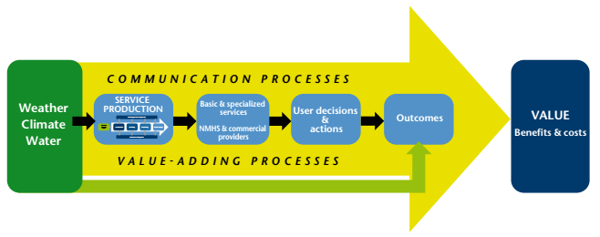
Source: Valuing Weather and Climate: Economic Assessment of Meteorological and Hydrological Services
Potential value is added at each link of the chain moving from left to right as services are received by users and incorporated into or considered in decisions.

Service production
Two broad categories of services will be provided by the Hydromet project.
- Basic services: Those services are generally should be provided at public expense to discharge a government’s sovereign responsibility for protection of life and property, for the general safety and well-being of the national community. Most countries place high priority on the provision of warning services enabling communities to prepare for, and minimize the impacts of, extreme hydrometeorological phenomena such as tornadoes, storms, hurricanes, heatwaves, wildfires, ﬂoods and droughts. One of the major benefits from the Hydromet project is to upgrade, refine, the warnings from general cautionary advice to a detailed, location-specific, model-based forecasts of hazard evolution, expected impacts or consequences and precautions for particular vulnerable segments of society. The economic analysis has been able to evaluate this annual average losses to approximatively USD 14 Million for the four countries.
- Special services: Those services beyond the basic services aimed at meeting the needs of specific users and user groups and that may include provision of specialized data and publications, their interpretation, distribution and dissemination. Special services, often go well beyond the simple dissemination of information to include consultative advice or scientific investigation into particular meteorological and hydrological phenomena and events or their impacts. For example, Working with Devon City Council and transportation consultants, the Met Office was able to streamline maintenance routes into groups with similar road weather hazards through an analysis of climatology, thus reducing the number of routes from 48 to 38 and saving £ 20 000 per route in terms of reduced mileage, fuel, ﬂeet and labour costs (Met Office, 2011). For the four countries, increased agriculture productivity linked to agroclimate services have been evaluated to be around USD 60 Million.

Users and value generation
The met/hydro service production system is typically managed within the domain of government-supported NMHS. Outputs from this system (Figure 1 : Simplified schematic of the met/hydro services value chain) are distributed through two streams, one delivering basic services through traditional or social mass media, emergency service organizations and public sector agencies; the other providing specialized services through private sector providers or commercial arms of NMHSs.
While the public service users of the basic services are the most important in terms of users, it is important to include and consider the role of private sector players in the production and delivery of knowledge, as that may be an important vehicle for the creation of value and revenue generation for the NMHS.
NOTE
The term “users” is usually taken to embrace the entire user community, albeit often with emphasis on the general public and other consumers of the “basic service”. The terms “client” and “customer” have been mostly reserved for the users of specialized products and services, especially those provided on a commercial basis.

Public services users
The public services are free access services provided by the public institutions.
- Raw data on open access. At present there is no connection between supply and demand for climate services so that what is supplied does not match what is demanded and potential demand for services is not fully developed. The expected benefits are to strengthen significantly the market for climate services, providing cutting-edge customised information services and adaptation solutions to a range of end-users in the business domain. This will lead to the extension of the chain value of the raw data provided by the hydromet project.
- The best known public customer of NMHS is the aviation sector. The service rendered through the provision of forecasts of weather elements en route of the craft and at the different aerodromes concerned, is a sine qua non of safe flying. Due to the high commercial visibility and exigencies of airline companies, most NMHSs do have cost recovery formulae in this field. In some cases, this exercise is performed by the central government or the airport authorities which levy a certain airport landing tax inclusive of the cost for the provision of meteorological information. In other cases, separate organizations (e.g. ASECNA) cater for the sole need of the aviation sector and operate on a distinctly commercial basis.

Private sector and potential clients for hydro-meteorological services
- The agricultural sector is definitely an important partner of the NMHS. The farmer needs to make use not only of day-to-day weather forecasts but also of climate data and forecasts from weeks to months and—even better—seasons in advance. Although this latter lead-time may, to many, seem a new concept, it is already in practice within several NMHSs. In fact, climate prediction, even a single season in advance, allows not only for advanced planning involving storage and harvest time but also the crucial question of strategic price negotiation with customers and investment or reinvestment and developmental planning.
The increase of productivity of the agriculture sector have been assessed to around USD 59.8M for the four countries.
 | Madagascar | Comores | Seychelles | Mauritius
Total increased productivity of agriculture sector  (USD Million) | 43,60 | 0,86 | 0,06 | 15,31

- The marine sector relies heavily on meteorological information, mainly because of safety at sea resulting from correct forecast and timely warnings about hazardous weather.

- The insurance sector has a positive attitude towards cost-recovery manoeuvres by NMHSs. In the case of accidents, whether on land, air or at sea, whether under a slight rain or under gusty conditions and heavy downpours, insurance companies feel it more appropriate to apply a benefit-sharing fee in return for climate data. This benefit-sharing has been emphasised during the meeting with the insurance company in Seychelles.

- The tourist industry is also an acquired customer. Tourists need to be well looked after, as they form the pillars of one of the most important industries in the Indian Ocean Area. The health and safety of the tourist becoming more important. NMHSs can provide abundant data to hotels about the correct amount of time to spend on the beach (to avoid excessive UV-B radiation), ideal sites to visit (weather dependent), the need to avoid dehydration (because of the climate again). The safety and well-being of the tourist become of prime importance during adverse weather about which hotels and other stake-holders need to be notified in advance.

- The water-management sector relies heavily on climate forecasts for deciding planning strategies. Prediction of abundant rainfall may permit the water sector to effect a continued supply to the consumer (increased revenue), while an expected drought or deficit in rainfall may force the water sector to curtail supply. Although, in real terms, this implies reduced income, it may in fact translate into important long-term benefits through proper planning.

2. Cost recovery
Historically, nearly all NMHSs started as public service institutions that were funded exclusively by the government (Zillman 2005). But at the end of the 20th century, a series of economic policy shifts occurred in both developed and developing countries, resulting in public policies that are less supportive of this concept. There has been a growing expectation among many governments that the public sector should raise revenue from the sale of services to other government departments and to the public. Adding to that, because of climate change, a growing need for climate services in several economic sector have pushed NMHS institutional frameworks to be adjusted more flexible to generate revenue and to use that revenue to expand and improve services and offset public resources.
Three main reasons are advocated to transform NMHSs from departments into agencies or state-owned companies. One reason is that entities that operate at arm’s length from the central government may improve efficiency because the underlying structure allows specialization in service provision, with a stronger focus on customers’ needs and increased competitiveness. Another reason is that a higher degree of flexibility and customer friendliness may increase effectiveness. A third reason is that decision-making processes may improve because of a lower degree of political influence and the greater inclusion of specialized professionals into the process. However, not all types of public services are suitable for outsourcing, and this is true for public services of NMHS services.
Choosing the right business model for each of the four country of the IOC largely depends on the political, economic, and societal landscapes and this will be investigated in an ad hoc study (Activities 1.1.2 and 1.2.1). Nevertheless, we can shape the cost recovery model based on benchmarking NMHS.
Recall that the two types of users discussed above are :
- The users of direct climate services who are the general public and other consumers of the “basic service” and EWS ;
- The professional clients and customers, using raw data to produce specialized products and services, especially those provided on a commercial basis.
According to the 2000–01 WMO survey, the vast majority of NMSs (over 60%) operated as organizations for public services and received most of their funding (about 80 percent) in the form of direct government appropriations. About 81% of NMSs reported that they received government funding for the priority areas of warning services and public weather services, according to the 2011 WMO survey.
Examples of business model of Meteorological services, Met Office (UK), Méteo France (France) National Wather Services (NWS for USA), or the MetServices (Meteorological service of New Zealand Limited) shows that revenues are mainly of 3 types.
- Public services revenues,
- Aeronautical fees,
- Commercial revenues
Météo-France
Its budget is about 379 million euros (2017) :
- 50% funded by the French government
- 22.6% from the aeronautical fees
- 8.7% from the commercial revenues (excluding subsidiaries),
- 15% subsidy contribution to Eumetsat
- 3.7% other revenue.
Most of the revenues of Météo-France (200 million euros in 2018) come from the public service subsidy paid by the government to cover institutional missions (especially Vigilance and Services to the police and military Forces). Approximately 85 million euros (43%) are paid by the Directorate of Civil Aviation Safety, the exclusive provider of air navigation services for French airspace.
The raw data of Météo-France are obligatorily available in free access (open data). These constitute the "raw material" of services designed by private providers of forecasting and meteorological services.
The accounting system of Météo-France is divided between public service activities and private activities. The private cash-flow generated by Météo-France amounts to approximately 30 million euros per year.
Another part of the services, such as the agroclimate service are private since they are selling to private users.

The MetOffice (UK)
MetOffice’s budget is 229,9 Million pounds
- 199,17 million pounds from government services revenues
- 24.67 million pounds from business group
- 6,1 million pounds from other
The Met Office’s business model and accounting system distinguishes between two types of customer: government bodies requiring services which cannot sensibly be competed; and services provided on a commercial, usually competed, basis to customers both inside and outside government. This distinction helps the Met Office demonstrate its compliance with competition law in relation to possible cross-subsidy.
The main customers for non-competed services to central government are the Public Weather Service Customer Group, MoD, BEIS and Defra. In these cases, prices are to be set at a level consistent with Treasury guidance on the cost of capital for inter-departmental services. The Met Office is to maintain Customer Supplier Agreements with all relevant customers which clearly define the outputs and associated costs, and where possible provide incentives for cost-reduction and/or service-enhancement.
In contrast, profit margins for business which is either competed or capable of being competed are to be dictated by market conditions. This applies to competed services to Government departments.
Met Office revenue will come from payments made by customers for its services and by other exploitation of its assets, data and intellectual property. All sums received by the Met Office will be paid into, and all expenditure incurred will be paid out, of the Trading Fund.

Based on these experiences, the range of revenues for cost recovery of the NMHS of the IOC countries might be the following.
- 65% from public revenues related to the public services ;
- 20% to 25% from the civil aviation revenues ; and
- 10% to 15% from the commercial revenues.

3. Conclusion
The four countries benefiting from the Hydromet project will be able to build sustainable, long-term business models from the reliable operation of strengthened hydromet systems and recover the costs of operation and maintenance of the services from their commercial revenues and through national budget support.

Operation and maintenance, including maintaining qualified staff for operation, will be an agreed function, which will meet such costs from its own revenues, and/or through innovative financing mechanisms such as private sector engagement or public private participation, and/or through pricing of the hydromet products for profit-generating sectors, both public and private.

More importantly, this project will help to improve service delivery to key national and sub-national stakeholders, thus creating additional demand and facilitating increased budget support.

Jacks, E., Ferree, J. (2007) Socio-Economic Impacts of Storm-based Warnings, AMS Second Symposium on Policy and Socio-economic Research ; Klafft, M., Kräntzer, T., Meissen, U., Voisard, A. (2009) Early warning systems in practice: performance of the SAFE system in the field. In Proceedings of the 17th ACM SIGSPATIAL International Conference on Advances in Geographic Information Systems (GIS '09). ACM, New York, NY, USA, 436-439 ; Rogers D, Tsirknov V. Costs and benefits of early warning systems. Global Assessment Report on Disaster Risk Reduction; 2010 GAR 69358
Schröter K. et al. ; 2008; “Effectiveness and Efficiency of Early Warning Systems for Flash-Floods (EWASE)”, First CRUE ERA-Net Common Call Effectiveness and Efficiency of Non-structural Flood Risk Management Measures
Bapon S.H.M. Fakhruddin and Lauren Schick, 2019, “Benefits of economic assessment of cyclone early warning systems - A case study on Cyclone Evan in Samoa”, in Progress in Disaster Science
Entretiens menés avec Mr Alfaz ATAWN, par Fady Hamadé et Lino Naranjo, le jeudi 1er aout 2019
La valeur totale des actifs exposés a été revue pour ajuster les résultats de l’initiative SWIO-RAFI au périmètre des services Hydromet. Ont été revus extrait les éléments suivants : les pertes modélisées pour les tremblements de terre (EQ) causées par des secousses au sol et les pertes pour le territoire de Zanzibar.
8 classes de matériau de construction ont été retenues : Wood Frame, Low-Rise / Wood Frame, Multi-Story / Traditional Wood / Traditional Earthen / Masonry/Concrete, Low-Rise / Masonry/Concrete, Multi-Story / Steel Frame, Low-Rise / Steel Frame, Multi-Story
Banque Mondiale, 2018, « Perspectives économiques à Madagascar : une croissance soutenue mais qui doit bénéficier davantage aux plus pauvres »
Sourisseau et al., 2014, « Les agricultures familiales à Madagascar : un atout pour le développement durable », Cirad
Recensement Général de l’Agriculture (MAEP), 2007
Unicef, Programme WASH, Défis et opportunités des enfants à Madagascar, Contexte : https://www.unicef.org/madagascar/media/1241/file
UN HABITAT – 2016, Rapport Pays – Madagascar, en vue de la préparation de la conférence Habitat III
FAO, Cadre de programmation pays 2014-2019 pour l’union des Comores
Breuil, Christophe. Grima, Damien. 2014. Baseline Report Comoros. SmartFish Programme of the Indian Ocean Commission, Fisheries Management FAO component, Ebene, Mauritius. 27 pp.
UN HABITAT – 2016, Rapport Pays – Union des Comores, en vue de la préparation de la conférence Habitat III
STB (2011) Seychelles 2012-2020 Tourism Master Plan, Beau Vallon.
WTTC (2012) Travel & Tourism Economic Impact 2012: Seychelles, WTTC, London
Annual report 2014, Economic contribution of the Fisheries sector.
Seychelles Damage, Loss and Needs Assessment (DaLA), 2013 Floods, A report by the government of Seychelles
While for Stephen Pratt, direct contribution is assessed to be about 36,6% To GDP (Tourist spending as percentage of GDP, source: Stephen Pratt, 2015, “The economic impact of tourism in SIDS”, in Annals of Tourism Research.)
UNDP Disaster risk profile for Seychelles, Potentially impacted buildings by category for flood prone areas (p.108 of the report)
Source: Seychelles National bureau of Statistics, monthly accommodation services survey, 2014
Source: National bureau of Statistics, Seychelles Agricultural Census 2011
Source: Ministry of fisheries and agriculture, Seychelles national agricultural investment plan
A.W. Griffith, C.J. Goblera, 2019, “Harmful algal blooms: A climate change co-stressor in marine and freshwater ecosystems”, Journals & Books. Harmful algal blooms (HABs) are intensifying in parallel with climate change. Climate change will have many effects on freshwater and marine environments. These effects, along with nutrient pollution, cause harmful algal blooms which occur more often and more intense. Algal blooms endanger human health, the environment and the fisheries sector in Seychelles.
Republic of Mauritius, Handbook of statistical data on tourism 2017
Source: National climate change adaptation policy framework for republic of Mauritius
Zillman John W, 2003, “The State of National Meteorological Services around the World.” WMO Bulletin 52 (4): 360–65.

